ĐẠI HỌC BÁCH KHOA HÀ NỘI
TRƯỜNG CÔNG NGHỆ THÔNG TIN VÀ TRUYỀN THÔNG

BÀI TẬP LỚN
PHÂN TÍCH VÀ THIẾT KẾ HỆ THỐNG
QUẢN LÝ KHO HÀNG

Nhóm thực hiện

Hà Nội, tháng 7 năm 2026

Mục lục
1 KHẢO SÁT HIỆN TRẠNG
1.1 Giới thiệu doanh nghiệp
1.2 Phạm vi và đối tượng của hệ thống
1.2.1 Phạm vi hệ thống
1.2.2 Đối tượng sử dụng
1.3 Thực trạng quy trình quản lý hiện tại và các hạn chế
1.3.1 Quy trình quản lý hiện tại
1.3.2 Các hạn chế của quy trình hiện tại
1.4 Mục tiêu và yêu cầu của hệ thống
1.4.1 Mục tiêu chung
1.4.2 Yêu cầu chức năng
1.4.3 Yêu cầu phi chức năng
1.5 Lựa chọn công nghệ và công cụ
1.5.1 Lựa chọn công nghệ triển khai
1.5.2 Hướng phân tích -- thiết kế: hướng đối tượng (OO)
1.6 Kết luận chương
2 MÔ TẢ NGHIỆP VỤ
2.1 Quy trình phân tích -- thiết kế (hướng đối tượng)
2.2 Tổng quan nghiệp vụ
2.3 Nghiệp vụ 1: Quản lý tài khoản
2.4 Nghiệp vụ 2: Quản lý nhà cung cấp
2.5 Nghiệp vụ 3: Quản lý hàng hóa
2.6 Nghiệp vụ 4: Quản lý kho
2.7 Nghiệp vụ 5: Nhập kho
2.8 Nghiệp vụ 6: Xuất kho
2.9 Nghiệp vụ 7: Kiểm kê tồn kho
2.10 Nghiệp vụ 8: Báo cáo nhập -- xuất -- tồn
2.11 Kết luận chương
2.12 Biểu đồ hoạt động (theo nghiệp vụ chính)
2.12.1 Nghiệp vụ nhập kho
2.12.2 Nghiệp vụ xuất kho
2.12.3 Nghiệp vụ kiểm kê
2.13 Kết luận chương
3 PHÂN TÍCH CHỨC NĂNG
3.1 Mục đích giai đoạn
3.2 Xác định tác nhân
3.3 Nguyên tắc tách use case
3.4 Phân tích chức năng bằng biểu đồ use case tổng quát
3.5 Phân tích chức năng bằng biểu đồ use case phân rã
3.5.1 Nhóm truy cập và tài khoản
3.5.2 Nhóm đối tác
3.5.3 Nhóm hàng hóa và kho
3.5.4 Nhóm nhập, xuất, kiểm kê, báo cáo
3.6 Bảng tổng hợp use case
3.7 Đặc tả use case
3.7.1 UC01 -- Đăng nhập
3.7.2 UC02 -- Đăng xuất
3.7.3 UC03 -- Thêm tài khoản
3.7.4 UC04 -- Sửa tài khoản
3.7.5 UC05 -- Xóa tài khoản
3.7.6 UC06 -- Tìm kiếm tài khoản
3.7.7 UC07 -- Xem danh sách tài khoản
3.7.8 UC08 -- Thêm nhà cung cấp
3.7.9 UC09 -- Sửa nhà cung cấp
3.7.10 UC10 -- Xóa nhà cung cấp
3.7.11 UC11 -- Tìm kiếm nhà cung cấp
3.7.12 UC12 -- Xem danh sách nhà cung cấp
3.7.13 UC13 -- Thêm hàng hóa
3.7.14 UC14 -- Sửa hàng hóa
3.7.15 UC15 -- Xóa hàng hóa
3.7.16 UC16 -- Tìm kiếm hàng hóa
3.7.17 UC17 -- Xem danh sách hàng hóa
3.7.18 UC18 -- Thêm kho
3.7.19 UC19 -- Sửa kho
3.7.20 UC20 -- Xóa kho
3.7.21 UC21 -- Tìm kiếm kho
3.7.22 UC22 -- Xem danh sách kho
3.7.23 UC23 -- Lập phiếu nhập
3.7.24 UC24 -- Sửa phiếu nhập
3.7.25 UC25 -- Xóa phiếu nhập
3.7.26 UC26 -- Tìm kiếm phiếu nhập
3.7.27 UC27 -- Xem danh sách phiếu nhập
3.7.28 UC28 -- Lập phiếu xuất
3.7.29 UC29 -- Sửa phiếu xuất
3.7.30 UC30 -- Xóa phiếu xuất
3.7.31 UC31 -- Tìm kiếm phiếu xuất
3.7.32 UC32 -- Xem danh sách phiếu xuất
3.7.33 UC33 -- Lập phiếu kiểm kê
3.7.34 UC34 -- Xem báo cáo nhập xuất tồn
4 PHÂN TÍCH CẤU TRÚC
4.1 Giới thiệu giai đoạn
4.2 Xác định các lớp chính
4.3 Phân tích cấu trúc bằng biểu đồ lớp tổng thể
4.3.1 Nhóm danh mục (Master Data)
4.3.2 Nhóm nghiệp vụ nhập -- xuất
4.3.3 Nhóm kiểm kê và lịch sử
4.4 Phân tích cấu trúc trong từng use case (biểu đồ lớp theo UC)
4.4.1 UC03--UC07 -- Quản lý tài khoản (cắt lát lớp)
4.4.2 UC13 -- Thêm hàng hóa
4.4.3 UC23 -- Lập phiếu nhập kho
4.4.4 UC28 -- Lập phiếu xuất kho
4.5 Bảng mô tả thuộc tính các lớp
4.6 Giải thích các phương thức của lớp
4.6.1 Lớp NguoiDung
4.6.2 Lớp HangHoa
4.6.3 Lớp TonKho
4.6.4 Lớp PhieuNhapKho
4.6.5 Lớp PhieuXuatKho
4.6.6 Lớp PhieuKiemKe
4.6.7 Lớp NhaCungCap / Kho (và các danh mục tương tự)
4.6.8 Lớp LichSuThaoTac
4.6.9 Liên hệ phương thức với use case (tóm tắt)
4.7 Tóm tắt quan hệ quan trọng
4.8 Kết luận chương
5 PHÂN TÍCH HÀNH VI
5.1 Phân tích hành vi bằng biểu đồ trình tự
5.1.1 UC01 -- Đăng nhập
5.1.2 UC13 -- Thêm hàng hóa
5.1.3 UC16 -- Tìm kiếm hàng hóa
5.1.4 UC23 -- Lập phiếu nhập kho
5.1.5 UC28 -- Lập phiếu xuất kho
5.2 Phân tích hành vi đối tượng phiếu (biểu đồ trạng thái)
5.2.1 Phiếu nhập kho
5.2.2 Phiếu xuất kho
5.3 Kết luận chương
6 THIẾT KẾ CHI TIẾT
6.1 Component Diagram
6.2 Quan hệ chính giữa các lớp (thiết kế)
6.3 Kết luận chương
7 THIẾT KẾ CƠ SỞ DỮ LIỆU VÀ GIAO DIỆN
7.1 Danh sách bảng
7.2 Đặc tả một số bảng quan trọng
7.2.1 Bảng HangHoa
7.2.2 Bảng TonKho
7.2.3 Bảng PhieuNhapKho / PhieuXuatKho
7.2.4 Bảng PhieuKiemKe
7.3 Thiết kế giao diện
7.3.1 Sơ đồ điều hướng màn hình
7.4 Kết luận chương

Danh sách hình vẽ
2.1 Activity -- UC23 Lập phiếu nhập kho
2.2 Activity -- UC28 Lập phiếu xuất kho
2.3 Activity -- UC33 Lập phiếu kiểm kê
3.1 Sơ đồ use case tổng quát (nhóm chức năng)
3.2 Use case phân rã -- Xác thực (UC01--02) và tài khoản (UC03--07: Thêm/Sửa/Xóa/Tìm/Xem DS)
3.3 Use case phân rã -- NCC (Thêm/Sửa/Xóa/Tìm/Xem DS)
3.4 Use case phân rã -- Hàng hóa (UC13--17) và Kho (UC18--22)
3.5 Use case phân rã -- PN (UC23--27), PX (UC28--32), KK (UC33), BC (UC34)
4.1 Sơ đồ lớp danh mục (Master Data)
4.2 Sơ đồ lớp nghiệp vụ nhập xuất kho
4.3 Sơ đồ lớp kiểm kê và lịch sử thao tác
4.4 Class trong UC03--UC07 -- Quản lý tài khoản
4.5 Biểu đồ lớp trong ca sử dụng UC13 -- Thêm hàng hóa
4.6 Biểu đồ lớp trong ca sử dụng UC23 -- Lập phiếu nhập kho
4.7 Biểu đồ lớp trong ca sử dụng UC28 -- Lập phiếu xuất kho
5.1 Sequence diagram UC01 -- Đăng nhập
5.2 Sequence diagram UC13 -- Thêm hàng hóa
5.3 Sequence diagram UC16 -- Tìm kiếm hàng hóa
5.4 Sequence diagram UC23 -- Lập phiếu nhập kho
5.5 Sequence diagram UC28 -- Lập phiếu xuất kho
5.6 State Machine Diagram – Trạng thái phiếu nhập kho
5.7 State Machine Diagram – Trạng thái phiếu xuất kho
6.1 Component Diagram – Kiến trúc thành phần hệ thống quản lý kho hàng
7.1 Sơ đồ điều hướng màn hình (menu theo vai trò: QTV chủ yếu Tài khoản)

CHƯƠNG 1: KHẢO SÁT HIỆN TRẠNG

1.1 Giới thiệu doanh nghiệp
Đề tài được thực hiện trong bối cảnh một doanh nghiệp thương mại -- sản xuất có quy mô vừa, chuyên hoạt động nhập, xuất và lưu trữ hàng hóa thường xuyên. Doanh nghiệp có mạng lưới gồm nhiều kho hàng đặt tại các khu vực khác nhau, quản lý hàng trăm mặt hàng thuộc nhiều nhóm hàng hóa đa dạng (nguyên vật liệu, bán thành phẩm, thành phẩm) và duy trì quan hệ giao dịch với hàng chục nhà cung cấp cũng như khách hàng thường xuyên.
Công tác quản lý kho đóng vai trò then chốt trong chuỗi hoạt động của doanh nghiệp: đảm bảo đủ hàng để đáp ứng đơn hàng bán ra, giảm thiểu lượng hàng tồn dư thừa gây đọng vốn, kiểm soát chặt chẽ dòng tiền liên quan đến nhập/xuất hàng và cung cấp số liệu đáng tin cậy phục vụ công tác kế toán, báo cáo thuế và ra quyết định kinh doanh.
Hiện nay, doanh nghiệp đang trong quá trình chuyển đổi số, mong muốn xây dựng một hệ thống thông tin quản lý kho hàng thống nhất nhằm thay thế các phương pháp quản lý thủ công rời rạc, đồng thời tạo nền tảng tích hợp với hệ thống kế toán và bán hàng trong tương lai.

1.2 Phạm vi và đối tượng của hệ thống

1.2.1 Phạm vi hệ thống
Hệ thống quản lý kho hàng được phân tích và thiết kế trong phạm vi sau:
• Quản lý toàn bộ thông tin hàng hóa, nhóm hàng, đơn vị tính tại các kho.
• Quản lý thông tin nhà cung cấp và danh mục hàng/kho.
• Thực hiện các nghiệp vụ nhập kho, xuất kho, kiểm kê tồn kho.
• Cảnh báo tồn kho thấp và hỗ trợ theo dõi tồn kho theo thời gian thực.
• Quản lý tài khoản người dùng, phân quyền theo vai trò và lưu vết thao tác.

1.2.2 Đối tượng sử dụng
Hệ thống phục vụ các đối tượng sử dụng chính sau:
• Quản trị viên: Quản lý tài khoản, cấu hình hệ thống, sao lưu dữ liệu.
• Quản lý kho: Giám sát tồn kho, phê duyệt phiếu nhập/xuất, cảnh báo tồn kho thấp.
• Nhân viên kho: Thực hiện nhập kho, xuất kho, kiểm kê, cập nhật tồn kho.
• Khách hàng: Xem trạng thái phiếu xuất và lịch sử giao dịch (nếu được cấp quyền).
• Nhà cung cấp: Cung cấp thông tin giao hàng, theo dõi trạng thái nhập kho.

1.3 Thực trạng quy trình quản lý hiện tại và các hạn chế

1.3.1 Quy trình quản lý hiện tại
Hiện tại, doanh nghiệp quản lý kho hàng theo quy trình chủ yếu dựa trên sổ sách và bảng tính Excel. Quy trình cụ thể như sau:
• Nhập kho: Khi hàng đến, nhân viên kho đối chiếu với đơn đặt hàng của nhà cung cấp, kiểm tra số lượng và chất lượng, sau đó ghi vào sổ nhập kho và cập nhật file Excel tồn kho.
• Xuất kho: Khi có yêu cầu xuất hàng, nhân viên kiểm tra tồn kho trên file Excel, lập phiếu xuất giấy, ghi nhận số lượng xuất và cập nhật lại file Excel.
• Kiểm kê: Định kỳ hàng tháng, nhân viên kho đối chiếu số lượng thực tế trong kho với số liệu trên file Excel, ghi chênh lệch vào biên bản kiểm kê giấy.
• Báo cáo: Cuối tháng, kế toán tổng hợp số liệu từ các file Excel riêng biệt để lập báo cáo nhập -- xuất -- tồn và báo cáo giá trị hàng tồn kho.

1.3.2 Các hạn chế của quy trình hiện tại
Mặc dù quy trình hiện tại đã đáp ứng được nhu cầu cơ bản, nhưng còn nhiều hạn chế đáng kể:
• Dữ liệu phân tán: Thông tin lưu trữ rải rác trên nhiều file Excel độc lập, khó tổng hợp và đối chiếu giữa các kho, dẫn đến sai lệch số liệu.
• Thiếu kiểm soát thời gian thực: Không có cơ chế cập nhật tồn kho tức thời, dễ xảy ra tình trạng bán quá số lượng tồn thực tế.
• Khó truy vết: Lịch sử nhập xuất và người thực hiện thao tác không được ghi nhận đầy đủ, gây khó khăn khi cần kiểm tra, truy vết trách nhiệm.
• Báo cáo chậm: Việc tổng hợp số liệu thủ công tốn nhiều thời gian, báo cáo thường chậm trễ, không hỗ trợ ra quyết định kịp thời.
• Sai sót cao: Việc nhập liệu thủ công dễ dẫn đến sai sót, khó kiểm soát chênh lệch giữa số sổ sách và thực tế.
• Khó mở rộng: Khi số lượng hàng hóa, kho và giao dịch tăng lên, quy trình thủ công trở nên quá tải, khó kiểm soát và duy trì.

1.4 Mục tiêu và yêu cầu của hệ thống

1.4.1 Mục tiêu chung
Mục tiêu của đề tài là phân tích, thiết kế và đề xuất một hệ thống thông tin quản lý kho hàng đáp ứng các yêu cầu sau:
• Số hóa toàn bộ quy trình quản lý hàng hóa, nhập kho, xuất kho và kiểm kê.
• Cung cấp khả năng tra cứu, tìm kiếm và cập nhật thông tin hàng tồn kho nhanh chóng, chính xác.
• Hỗ trợ quản lý nhiều kho, nhiều loại hàng hóa và nhiều nhà cung cấp.
• Tự động hóa việc tính toán tồn kho, cảnh báo hết hàng hoặc tồn kho quá mức.
• Quản lý phân quyền người dùng theo vai trò, lưu vết toàn bộ thao tác để dễ kiểm tra, truy vết.

1.4.2 Yêu cầu chức năng
Hệ thống cần đáp ứng các yêu cầu chức năng cụ thể sau:
• Quản lý tài khoản người dùng: tạo, sửa, xóa, phân quyền, kích hoạt/khóa tài khoản.
• Đăng nhập/đăng xuất: xác thực người dùng, quản lý phiên làm việc.
• Quản lý nhà cung cấp, hàng hóa, kho: thêm, sửa, xóa, tìm kiếm, xem danh sách.
• Quản lý hàng hóa: thêm, sửa, xóa, phân loại, tìm kiếm hàng hóa.
• Quản lý kho: tạo, cập nhật, tìm kiếm thông tin kho.
• Lập phiếu nhập kho: ghi nhận hàng nhập, cập nhật tồn kho tự động.
• Lập phiếu xuất kho: kiểm tra tồn kho, ghi nhận hàng xuất, giảm tồn kho.
• Kiểm kê tồn kho: đối chiếu thực tế với sổ sách, điều chỉnh chênh lệch.

1.4.3 Yêu cầu phi chức năng
• Hiệu năng: Hệ thống phản hồi thao tác trong vòng 2 giây, hỗ trợ đồng thời ít nhất 50 người dùng.
• Bảo mật: Mã hóa mật khẩu, phân quyền theo vai trò, ghi log toàn bộ thao tác.
• Tính khả dụng: Hệ thống hoạt động 99% thời gian, có cơ chế sao lưu dữ liệu định kỳ.
• Tính mở rộng: Kiến trúc phân lớp cho phép dễ dàng thêm tính năng, tích hợp với hệ thống kế toán, bán hàng.
• Tính thân thiện: Giao diện tiếng Việt, thao tác trực quan, hỗ trợ cả máy tính và máy tính bảng.

1.5 Lựa chọn công nghệ và công cụ

1.5.1 Lựa chọn công nghệ triển khai
Hệ thống được đề xuất triển khai theo mô hình ứng dụng web (Web Application) với kiến trúc phân lớp (multi-tier) bao gồm: tầng giao diện, tầng nghiệp vụ, tầng truy cập dữ liệu và tầng cơ sở dữ liệu. Các công nghệ cụ thể như sau:
• Ngôn ngữ lập trình: Python -- ngôn ngữ có cú pháp rõ ràng, thư viện phong phú, cộng đồng lớn.
• Framework: Django -- framework Python đầy đủ tính năng, hỗ trợ ORM, phân quyền, bảo mật.
• Cơ sở dữ liệu: PostgreSQL -- hệ quản trị CSDL quan hệ mã nguồn mở, ổn định, hiệu năng cao.
• Giao diện: HTML5, CSS3, JavaScript kết hợp Bootstrap để tạo giao diện responsive.
• Xuất danh sách: pandas/openpyxl (Excel) khi cần.

1.5.2 Hướng phân tích -- thiết kế: hướng đối tượng (OO)
Tên chương theo
mục tiêu phân tích
, không đặt theo “tên loại hình vẽ”. Mỗi giai đoạn
dùng
một biểu đồ phù hợp:
|p5.5cm|p3.5cm|  Giai đoạn (tên chương) | Dùng biểu đồ để phân tích | Chương
Phân tích chức năng | Use Case (tổng quát, phân rã, đặc tả) | Ch.3
Phân tích cấu trúc | Class (lớp tổng thể + theo UC) | Ch.4
Phân tích hành vi | Sequence (trình tự) + State | Ch.5

Trước: khảo sát (Ch.1), nghiệp vụ + activity (Ch.2). Sau: thiết kế chi tiết (Ch.6), CSDL + giao diện (Ch.7).

1.6 Kết luận chương
Chương 1: bối cảnh, phạm vi, yêu cầu. Khung phân tích:
chức năng → cấu trúc → hành vi
.

CHƯƠNG 2: MÔ TẢ NGHIỆP VỤ

2.1 Quy trình phân tích -- thiết kế (hướng đối tượng)
Tên các chương phân tích theo
nội dung phân tích
, còn biểu đồ chỉ là
công cụ
:
– Phân tích chức năng (Ch.3) -- dùng biểu đồ Use Case + đặc tả.
– Phân tích cấu trúc (Ch.4) -- dùng biểu đồ Class.
– Phân tích hành vi (Ch.5) -- dùng biểu đồ Sequence.
Chương này: mô tả
nghiệp vụ
+ biểu đồ hoạt động. Sau ba giai đoạn phân tích: thiết kế (Ch.6--7).
Lưu ý
:
• Nghiệp vụ = công việc nghiệp vụ của doanh nghiệp (nhập kho, xuất kho, kiểm kê...).
• Không coi đăng nhập / đăng xuất là nghiệp vụ -- đó là chức năng hệ thống (hỗ trợ an toàn truy cập), được mô hình hóa bằng use case ở Chương 3 (UC01, UC02).
• Nghiệp vụ “Quản lý ...” là gói chung; use case = một mục tiêu cụ thể của actor.

2.2 Tổng quan nghiệp vụ
Hệ thống phục vụ nghiệp vụ kho: danh mục (tài khoản, NCC, hàng, kho), nhập/xuất, kiểm kê, báo cáo tồn. Mỗi danh mục/phiếu tách đủ Thêm/Sửa/Xóa/Tìm/Xem DS.
Không
có module khách hàng. Bảng ánh xạ:
|p8.8cm|  Nghiệp vụ | Use case tiêu biểu (Ch.3)
Quản lý tài khoản | UC03--UC07: Thêm/Sửa/Xóa/Tìm/Xem DS
Quản lý nhà cung cấp | UC08--UC12: Thêm/Sửa/Xóa/Tìm/Xem DS
Quản lý hàng hóa | UC13--UC17: Thêm/Sửa/Xóa/Tìm/Xem DS
Quản lý kho | UC18--UC22: Thêm/Sửa/Xóa/Tìm/Xem DS
Nhập kho | UC23--UC27: Lập/Sửa/Xóa/Tìm/Xem DS phiếu nhập
Xuất kho | UC28--UC32: Lập/Sửa/Xóa/Tìm/Xem DS phiếu xuất
Kiểm kê | UC33 Lập phiếu kiểm kê
Báo cáo tồn kho | UC34 Xem báo cáo nhập xuất tồn

Chức năng hệ thống (không phải nghiệp vụ)
: Đăng nhập (UC01), Đăng xuất (UC02).
Không
quản lý danh mục khách hàng trong phạm vi hệ thống.

2.3 Nghiệp vụ 1: Quản lý tài khoản
Mô tả
: Quản trị viên duy trì tài khoản, gán vai trò (QTV, QL kho, NV kho). Tách thành năm mục tiêu: thêm, sửa, xóa, tìm, xem danh sách.
Người thực hiện
: Quản trị viên.
Các thao tác
:
– Xem DS (UC07), Tìm (UC06), Thêm (UC03), Sửa (UC04), Xóa/khóa (UC05).
Dữ liệu
:
NguoiDung
.
Use case
: UC03--UC07.

2.4 Nghiệp vụ 2: Quản lý nhà cung cấp
Mô tả
: Danh mục NCC phục vụ phiếu nhập. Đủ năm thao tác (không gộp một UC “Quản lý NCC”).
Người thực hiện
: NV kho, QL kho.
Các thao tác
: UC12 Xem DS; UC11 Tìm; UC08 Thêm; UC09 Sửa; UC10 Xóa (đã có phiếu nhập $
$ chỉ ngừng).
Dữ liệu
:
NhaCungCap
.
Use case
: UC08--UC12.

2.5 Nghiệp vụ 3: Quản lý hàng hóa
Mô tả
: Danh mục hàng (mã, tên, nhóm, ĐVT, giá, trạng thái) -- trung tâm hệ thống. Khi
thêm
hàng, khởi tạo
TonKho
=0 các kho.
Sửa
thông tin/giá;
xóa
/ngừng nếu đã có phiếu;
tìm
và
xem DS
.
Người thực hiện
: NV kho, QL kho.
Các thao tác (mỗi thao tác = một use case)
:
– Xem DS hàng (UC17); Tìm (UC16); Thêm (UC13) (+ khởi tạo tồn); Sửa (UC14); Xóa/ngừng (UC15).
Dữ liệu
:
HangHoa
,
NhomHangHoa
,
DonViTinh
,
TonKho
.
Use case
: UC13--UC17.

2.6 Nghiệp vụ 4: Quản lý kho
Mô tả
: Nhiều kho (mã, tên, địa chỉ, phụ trách, trạng thái). Tồn theo cặp (kho, hàng). Đủ thêm/sửa/xóa/tìm/xem DS.
Người thực hiện
: Quản lý kho (QTV không quản lý kho).
Các thao tác
: UC22 Xem DS; UC21 Tìm; UC18 Thêm; UC19 Sửa; UC20 Xóa/ngừng (đã có tồn/phiếu $
$ chỉ ngừng).
Dữ liệu
:
Kho
,
TonKho
.
Use case
: UC18--UC22.

2.7 Nghiệp vụ 5: Nhập kho
Mô tả
: Lập phiếu nhập (NCC, kho, dòng hàng); gửi duyệt; QL duyệt mới
tăng tồn
. Ngoài lập còn sửa/xóa (khi chưa duyệt), tìm và xem danh sách phiếu.
Người thực hiện
: NV (lập/sửa); QL (duyệt).
Các thao tác
:
– Xem DS phiếu nhập (UC27); Tìm (UC26); Lập (UC23) gồm gửi duyệt + duyệt; Sửa (UC24) khi Chờ duyệt; Xóa/hủy (UC25) khi chưa duyệt.
Dữ liệu
:
PhieuNhapKho
,
ChiTietPhieuNhap
,
TonKho
,
NhaCungCap
,
Kho
,
HangHoa
.
Use case
: UC23--UC27.

2.8 Nghiệp vụ 6: Xuất kho
Mô tả
: Lập phiếu xuất từ kho (lý do xuất / ghi chú người nhận --
không
quản lý danh mục khách hàng). Kiểm tra tồn đủ; duyệt mới
giảm tồn
. Đủ lập/sửa/xóa/tìm/xem DS.
Người thực hiện
: NV (lập/sửa); QL (duyệt).
Các thao tác
: UC32 Xem DS; UC31 Tìm; UC28 Lập (+ duyệt); UC29 Sửa (Chờ duyệt); UC30 Xóa/hủy (chưa duyệt).
Dữ liệu
:
PhieuXuatKho
,
ChiTietPhieuXuat
,
TonKho
,
Kho
,
HangHoa
.
Use case
: UC28--UC32.

2.9 Nghiệp vụ 7: Kiểm kê tồn kho
Mô tả
: Đối chiếu tồn thực tế với sổ; duyệt điều chỉnh
TonKho
.
Người thực hiện
: NV (lập); QL (duyệt).
Use case tiêu biểu
: UC33 Lập phiếu kiểm kê.

2.10 Nghiệp vụ 8: Báo cáo nhập -- xuất -- tồn
Mô tả
: Xem tồn và tổng hợp nhập--xuất--tồn theo kỳ/kho/hàng.
Người thực hiện
: Quản lý kho (QTV không xem báo cáo nghiệp vụ).
Use case tiêu biểu
: UC34 Xem báo cáo nhập xuất tồn.

2.11 Kết luận chương

2.12 Biểu đồ hoạt động (theo nghiệp vụ chính)
Biểu đồ hoạt động minh họa luồng thực hiện các nghiệp vụ nhập, xuất, kiểm kê (trước khi vào 3 giai đoạn phân tích UML).

2.12.1 Nghiệp vụ nhập kho
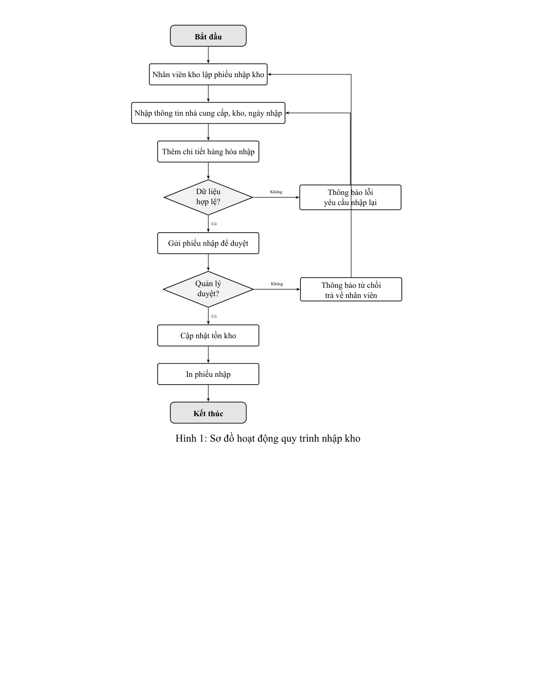
Hình 2.1: Activity -- UC23 Lập phiếu nhập kho
Giải thích sơ đồ: Biểu đồ hoạt động mô tả luồng
nhập kho
từ lúc bắt đầu đến kết thúc. Các hình chữ nhật là bước xử lý (lập phiếu, nhập NCC/kho, thêm chi tiết hàng). Hình thoi là điểm quyết định: (1) dữ liệu phiếu có hợp lệ không -- nếu không thì báo lỗi và quay lại nhập; (2) quản lý có duyệt không -- nếu duyệt thì cập nhật tồn kho và in/lưu phiếu, nếu từ chối thì thông báo và có thể lập lại. Mũi tên thể hiện thứ tự thực hiện; nhánh “Không” quay vòng để sửa sai trước khi đi tiếp.

2.12.2 Nghiệp vụ xuất kho
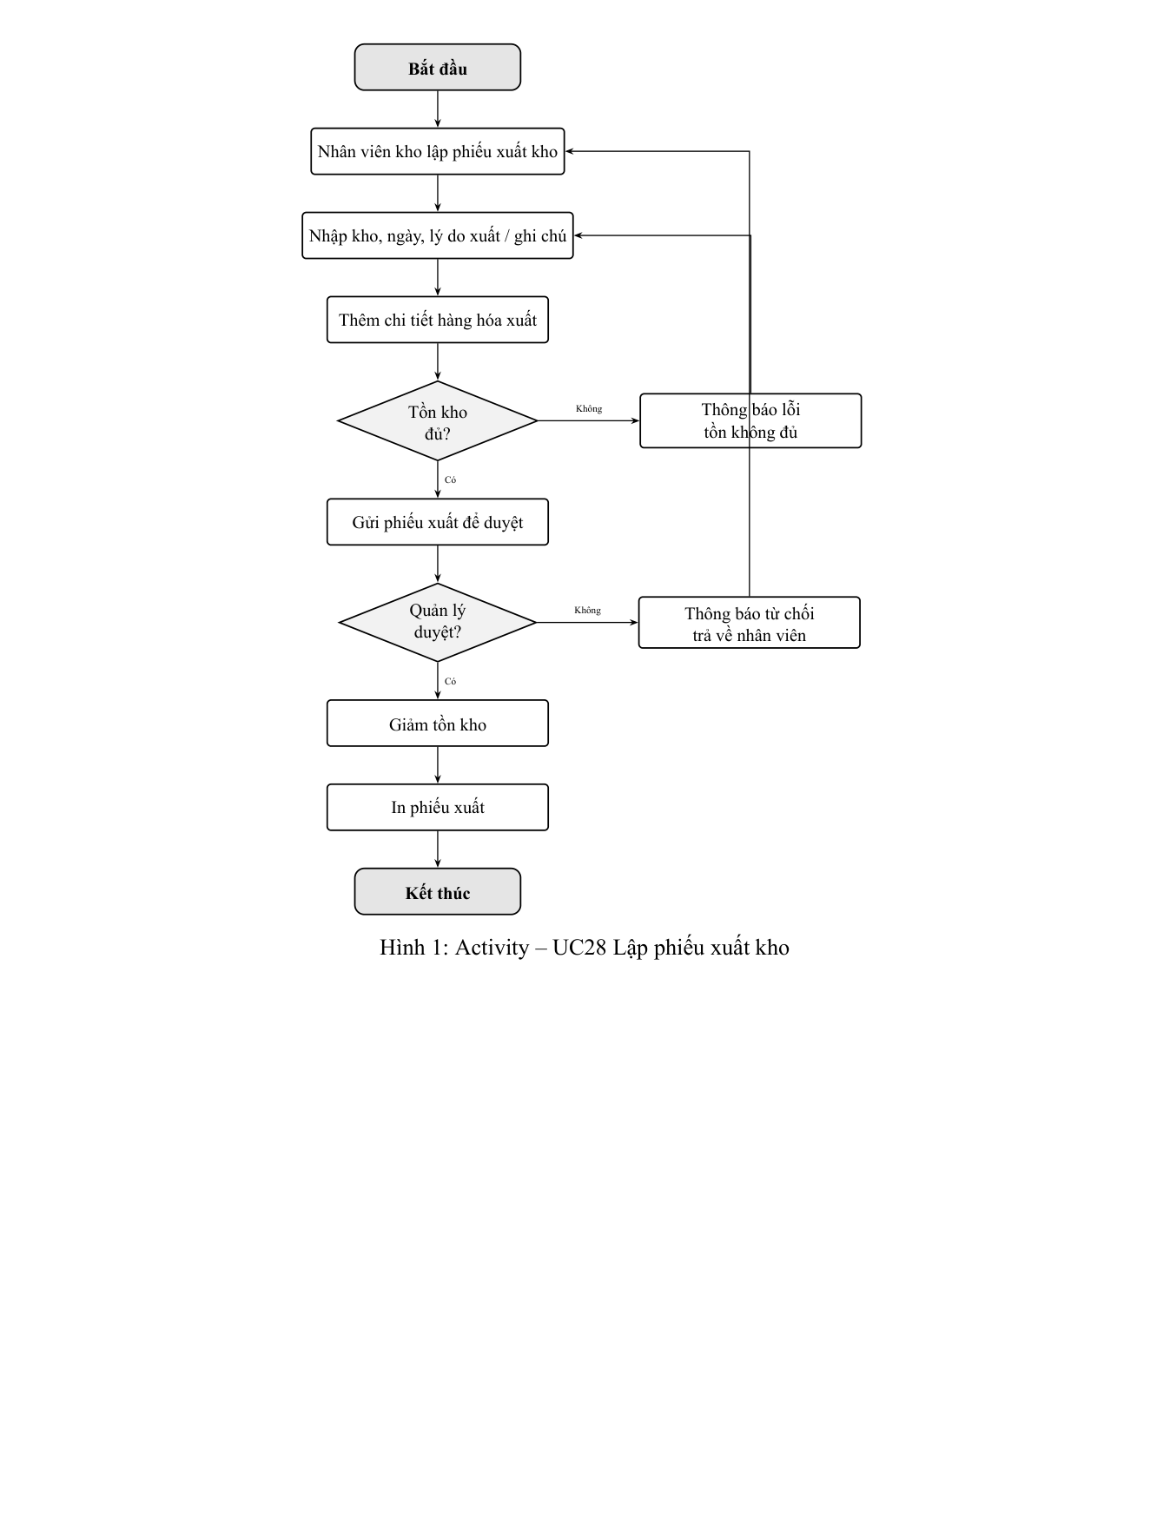
Hình 2.2: Activity -- UC28 Lập phiếu xuất kho
Giải thích sơ đồ: Tương tự nhập kho nhưng gắn nghiệp vụ
xuất hàng
. Luồng: lập phiếu, chọn kho, nhập lý do/ghi chú người nhận (không danh mục khách hàng), thêm dòng hàng (kiểm tra tồn đủ), gửi duyệt, QL duyệt/từ chối. Khác nhập: chặn xuất vượt tồn; duyệt thì
giảm tồn
.

2.12.3 Nghiệp vụ kiểm kê
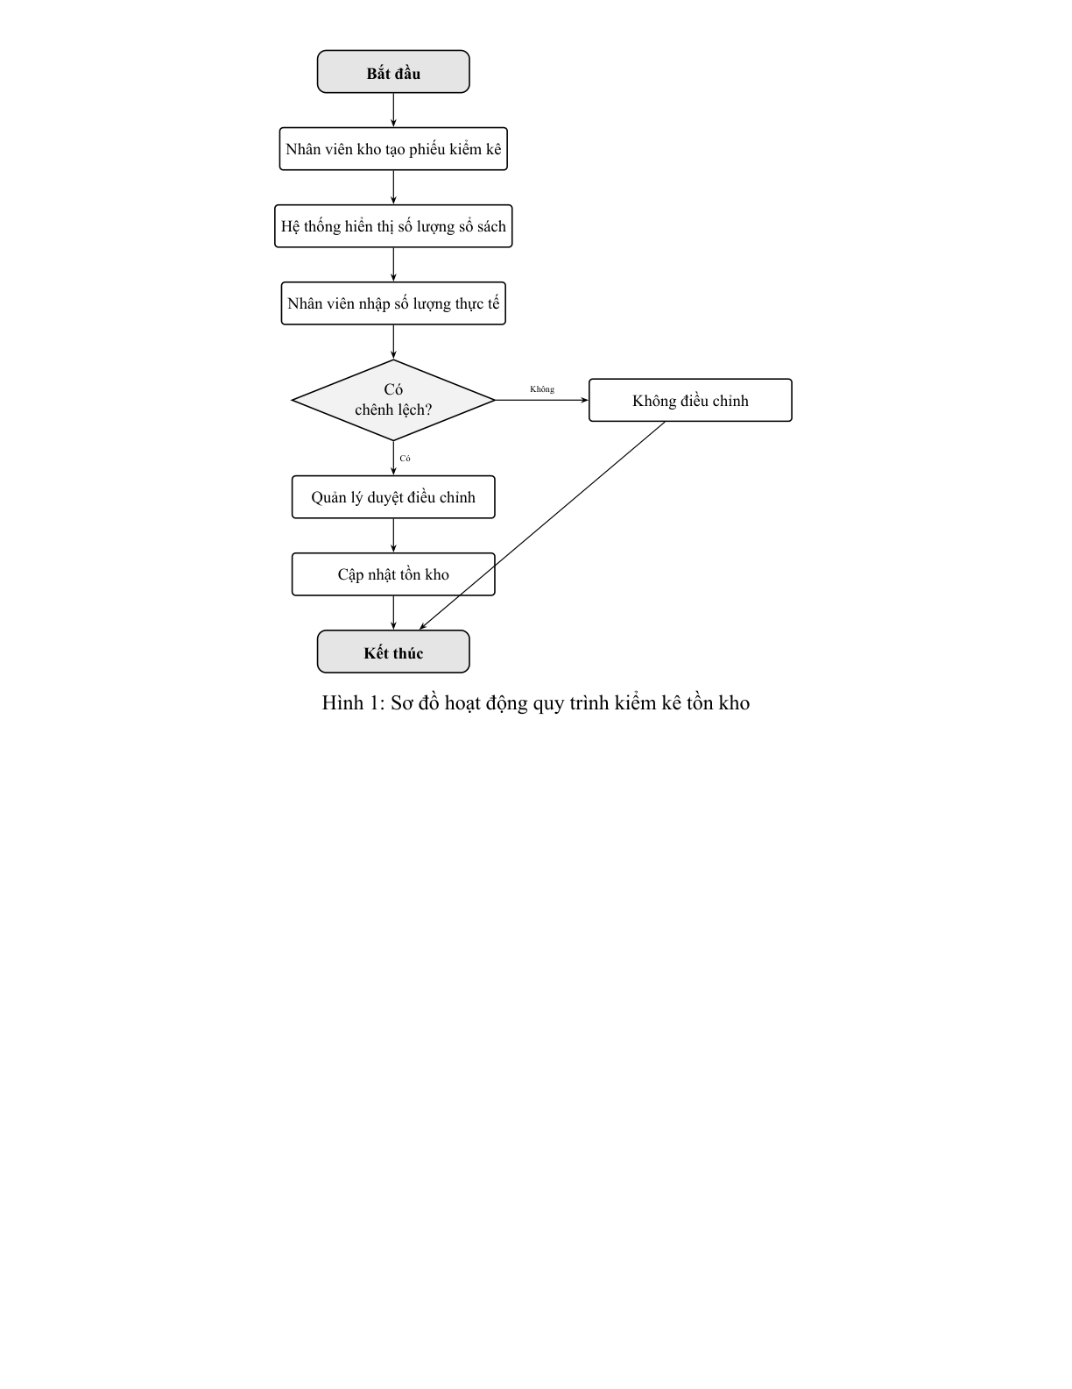
Hình 2.3: Activity -- UC33 Lập phiếu kiểm kê
Giải thích sơ đồ: Biểu đồ thể hiện quy trình
kiểm kê định kỳ
: tạo phiếu theo kho $
hệ thống nạp số lượng theo sổ
nhân viên nhập số thực tế
tính chênh lệch
gửi duyệt
$ quản lý duyệt điều chỉnh thì cập nhật tồn bằng số thực tế. Sơ đồ nhấn mạnh rằng tồn kho trên hệ thống chỉ đổi
sau khi duyệt
, không đổi ngay khi nhập số liệu kiểm đếm.

2.13 Kết luận chương
Chương 2:
8 nghiệp vụ
kho (không có khách hàng) + biểu đồ hoạt động. Tiếp theo:
– Ch.3 -- Phân tích chức năng (Use Case);
– Ch.4 -- Phân tích cấu trúc (Class);
– Ch.5 -- Phân tích hành vi (Sequence).

CHƯƠNG 3: PHÂN TÍCH CHỨC NĂNG

3.1 Mục đích giai đoạn
Phân tích hướng đối tượng gồm ba giai đoạn liên tiếp.
Giai đoạn 1 -- Phân tích chức năng
trả lời: hệ thống phục vụ
chức năng gì
,
ai
dùng, mỗi tương tác nhằm
mục tiêu
nào.
|p5cm|p4cm|  Giai đoạn phân tích | Dùng biểu đồ | Chương
1. Phân tích chức năng | Use Case (tổng quát, phân rã, đặc tả) | Ch.3
2. Phân tích cấu trúc | Class (biểu đồ lớp) | Ch.4
3. Phân tích hành vi | Sequence (biểu đồ trình tự) | Ch.5

Trong chương này,
biểu đồ use case
được dùng để
phân tích chức năng
-- không phải “vẽ use case cho có”, mà để xác định ranh giới hệ thống, tác nhân và các mục tiêu sử dụng.

3.2 Xác định tác nhân
Tác nhân là vai trò bên ngoài hệ thống, chủ động khởi tạo tương tác để đạt mục tiêu.
|p9.5cm|  Tác nhân | Mô tả
Quản trị viên | Chỉ quản lý tài khoản (thêm/sửa/xóa/tìm/xem DS) và đăng nhập/đăng xuất. Không thao tác kho, phiếu, báo cáo.
Quản lý kho | Duyệt phiếu; quản lý NCC, hàng, kho; xem báo cáo tồn.
Nhân viên kho | Lập/sửa/xóa/tìm/xem phiếu nhập--xuất--kiểm kê; CRUD+tìm/xem DS NCC, hàng hóa.

3.3 Nguyên tắc tách use case
• Mỗi use case là một mục tiêu cụ thể mà actor muốn đạt (ví dụ: “Thêm hàng hóa”).
• Tên nghiệp vụ kiểu “Quản lý hàng hóa” là gói chung, không đặt làm một use case duy nhất.
• Đăng nhập / Đăng xuất là use case hệ thống (hỗ trợ truy cập), không phải nghiệp vụ quản lý kho, nhưng vẫn cần đặc tả vì là điểm vào của mọi actor.

3.4 Phân tích chức năng bằng biểu đồ use case tổng quát
Sơ đồ tổng quát thể hiện các
nhóm chức năng
và quan hệ với tác nhân. Mỗi oval mức tổng quát là nhóm sẽ được phân rã ở mục sau.
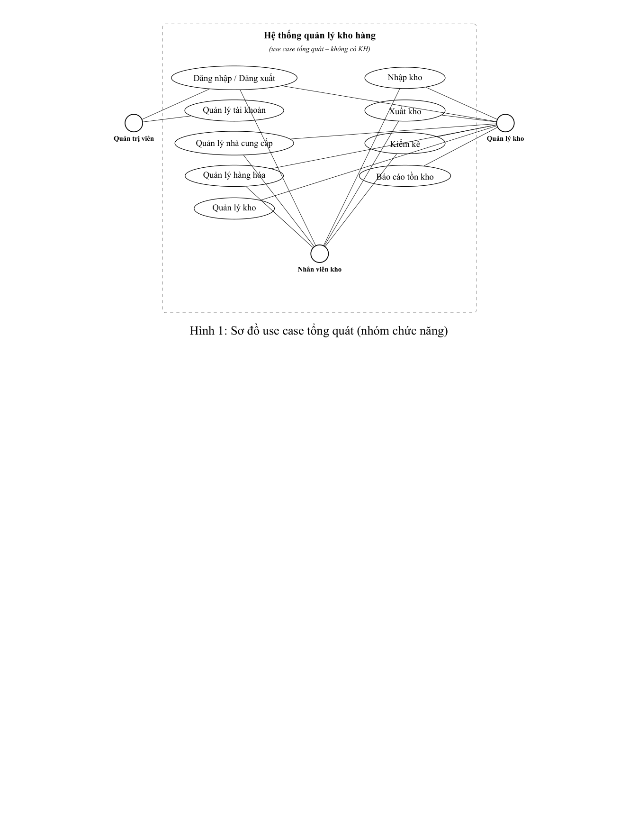
Hình 3.1: Sơ đồ use case tổng quát (nhóm chức năng)
Giải thích sơ đồ:
• Hộp nét đứt: ranh giới hệ thống quản lý kho -- mọi use case nằm trong hệ thống.
• Ba actor (hình người): Quản trị viên (trái), Quản lý kho (phải), Nhân viên kho (dưới) -- vai trò bên ngoài chủ động gọi chức năng.
• Các oval: nhóm chức năng mức tổng quát (Đăng nhập/Đăng xuất, Quản lý tài khoản, NCC, hàng hóa, kho, nhập, xuất, kiểm kê, báo cáo tồn -- không có khách hàng). Đây chưa phải use case chi tiết.
• Đường nối actor--oval: QTV chỉ nối Đăng nhập/Đăng xuất và Quản lý tài khoản; không nối kho hay báo cáo. QL nối các nghiệp vụ kho + báo cáo; NV nối danh mục/phiếu (không báo cáo, không quản lý kho master).
• Ý nghĩa phân tích: xác định ai dùng gì ở mức toàn hệ thống trước khi đi sâu từng mục tiêu.

3.5 Phân tích chức năng bằng biểu đồ use case phân rã
Mỗi sơ đồ phân rã gắn với một nhóm chức năng; mỗi oval là
một use case
(một mục tiêu cụ thể).

3.5.1 Nhóm truy cập và tài khoản
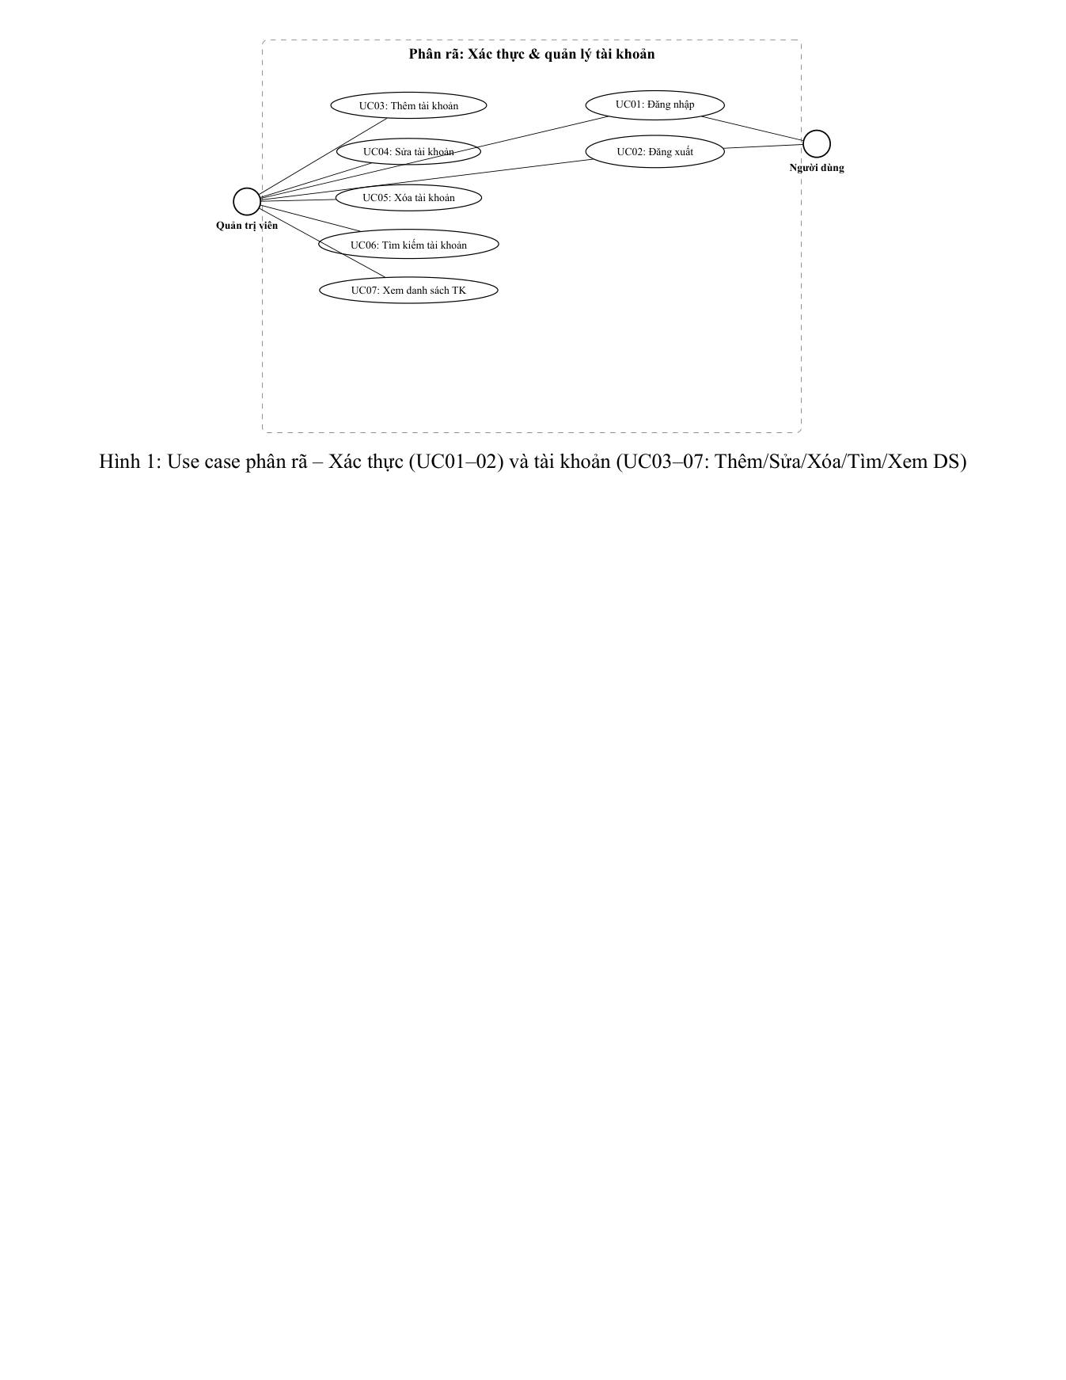
Hình 3.2: Use case phân rã -- Xác thực (UC01--02) và tài khoản (UC03--07: Thêm/Sửa/Xóa/Tìm/Xem DS)
Giải thích sơ đồ: Nhóm truy cập/tài khoản gồm (1) use case
hệ thống
:
UC01 Đăng nhập
,
UC02 Đăng xuất
(mọi người dùng); (2) năm use case
quản trị tài khoản
chỉ QTV:
UC03 Thêm
,
UC04 Sửa
,
UC05 Xóa
,
UC06 Tìm kiếm
,
UC07 Xem danh sách
-- cùng nguyên tắc “mỗi hành động một use case” như NCC, không gộp thành một oval “Quản lý tài khoản”. Người dùng thường chỉ nối UC01--UC02; QTV nối cả bảy.

3.5.2 Nhóm đối tác
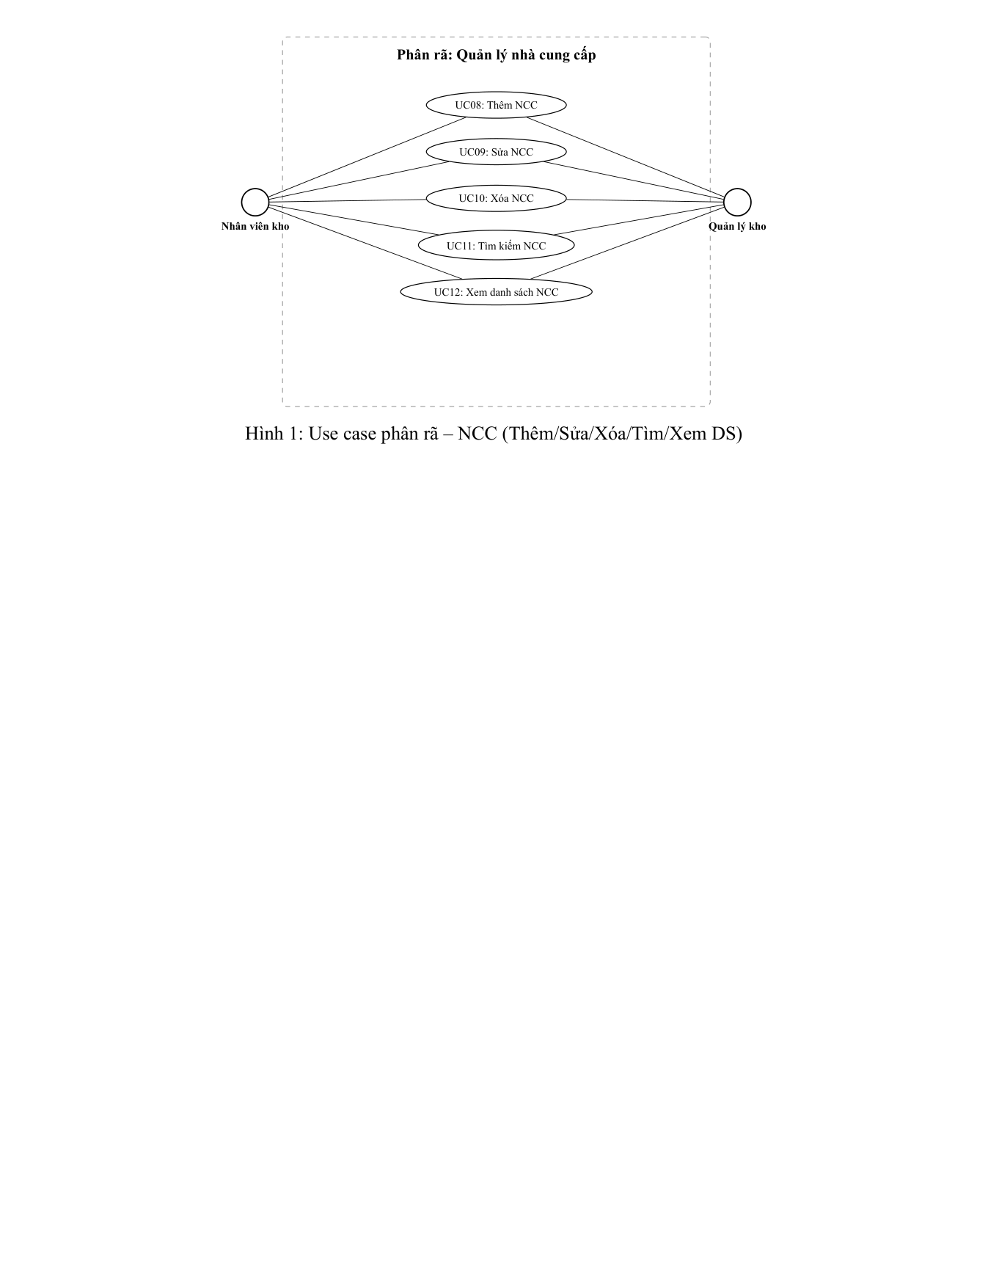
Hình 3.3: Use case phân rã -- NCC (Thêm/Sửa/Xóa/Tìm/Xem DS)
Giải thích sơ đồ: Nhóm NCC phân rã đủ năm mục tiêu
UC08--UC12
(Thêm/Sửa/Xóa/Tìm/Xem DS).
Không
có use case khách hàng. NV và QL đều nối các UC NCC.

3.5.3 Nhóm hàng hóa và kho
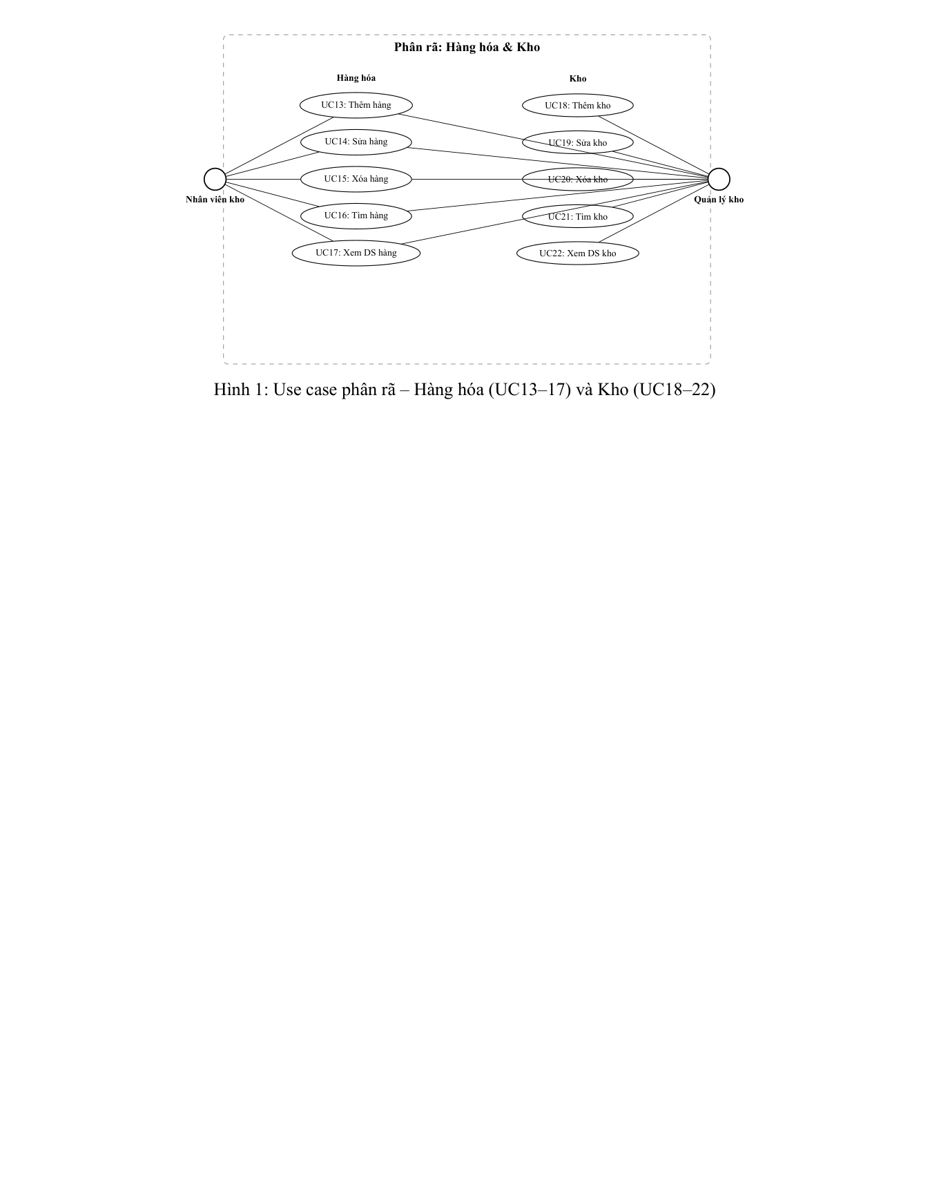
Hình 3.4: Use case phân rã -- Hàng hóa (UC13--17) và Kho (UC18--22)
Giải thích sơ đồ: Cột trái --
hàng hóa UC13--UC17
(Thêm/Sửa/Xóa/Tìm/Xem DS), NV và QL. Cột phải --
kho UC18--UC22
,
chỉ Quản lý kho
(QTV không tham gia). Nguyên tắc: thêm được thì phải sửa/xóa/tìm/xem được.

3.5.4 Nhóm nhập, xuất, kiểm kê, báo cáo
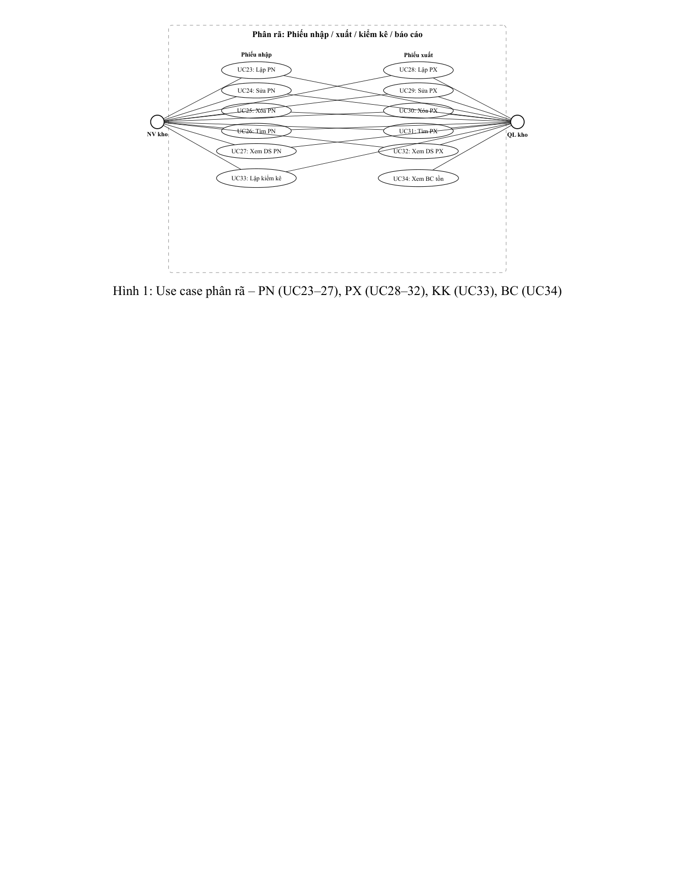
Hình 3.5: Use case phân rã -- PN (UC23--27), PX (UC28--32), KK (UC33), BC (UC34)
Giải thích sơ đồ:
Phiếu nhập UC23--UC27
và
phiếu xuất UC28--UC32
mỗi nhóm đủ Lập/Sửa/Xóa/Tìm/Xem DS; thêm
UC33 Kiểm kê
,
UC34 Báo cáo
. NV thao tác lập/sửa phiếu; QL duyệt và xem báo cáo.

3.6 Bảng tổng hợp use case
|p4.8cm|p3.2cm|p3.5cm|  Mã | Tên use case | Tác nhân | Nhóm
UC01 | Đăng nhập | Tất cả | Hệ thống
UC02 | Đăng xuất | Tất cả | Hệ thống
UC03 | Thêm tài khoản | QTV | Tài khoản
UC04 | Sửa tài khoản | QTV | Tài khoản
UC05 | Xóa tài khoản | QTV | Tài khoản
UC06 | Tìm kiếm tài khoản | QTV | Tài khoản
UC07 | Xem danh sách tài khoản | QTV | Tài khoản
UC08 | Thêm nhà cung cấp | NV, QL | NCC
UC09 | Sửa nhà cung cấp | NV, QL | NCC
UC10 | Xóa nhà cung cấp | NV, QL | NCC
UC11 | Tìm kiếm nhà cung cấp | NV, QL | NCC
UC12 | Xem danh sách nhà cung cấp | NV, QL | NCC
UC13 | Thêm hàng hóa | NV, QL | Hàng hóa
UC14 | Sửa hàng hóa | NV, QL | Hàng hóa
UC15 | Xóa hàng hóa | NV, QL | Hàng hóa
UC16 | Tìm kiếm hàng hóa | NV, QL | Hàng hóa
UC17 | Xem danh sách hàng hóa | NV, QL | Hàng hóa
UC18 | Thêm kho | QL | Kho
UC19 | Sửa kho | QL | Kho
UC20 | Xóa kho | QL | Kho
UC21 | Tìm kiếm kho | QL | Kho
UC22 | Xem danh sách kho | QL | Kho
UC23 | Lập phiếu nhập kho | NV, QL | Nhập kho
UC24 | Sửa phiếu nhập kho | NV, QL | Nhập kho
UC25 | Xóa phiếu nhập kho | NV, QL | Nhập kho
UC26 | Tìm kiếm phiếu nhập | NV, QL | Nhập kho
UC27 | Xem danh sách phiếu nhập | NV, QL | Nhập kho
UC28 | Lập phiếu xuất kho | NV, QL | Xuất kho
UC29 | Sửa phiếu xuất kho | NV, QL | Xuất kho
UC30 | Xóa phiếu xuất kho | NV, QL | Xuất kho
UC31 | Tìm kiếm phiếu xuất | NV, QL | Xuất kho
UC32 | Xem danh sách phiếu xuất | NV, QL | Xuất kho
UC33 | Lập phiếu kiểm kê | NV, QL | Kiểm kê
UC34 | Xem báo cáo nhập xuất tồn | QL | Báo cáo

3.7 Đặc tả use case
Phần đặc tả mô tả chi tiết từng use case: bối cảnh, điều kiện, các bước tương tác giữa actor và hệ thống, các nhánh thay thế và kết quả sau khi kết thúc. Đây là cơ sở để xây dựng biểu đồ lớp (cấu trúc) và biểu đồ trình tự (hành vi) ở các chương sau.

3.7.1 UC01 -- Đăng nhập
• Tên use case: Đăng nhập.
• Mã: UC01.
• Loại: Use case hệ thống (hỗ trợ truy cập an toàn).
• Tác nhân chính: Tất cả người dùng (QTV, QL kho, NV kho).
• Mô tả tóm tắt: Người dùng cung cấp tên đăng nhập và mật khẩu; hệ thống xác thực và mở phiên làm việc phù hợp với vai trò.
• Mục tiêu: Được hệ thống công nhận danh tính và vào được khu vực chức năng theo quyền.
• Điều kiện trước:
• Người dùng đã được cấp tài khoản trên hệ thống.
• Tài khoản đang ở trạng thái hoạt động (không bị khóa).
• Người dùng đang ở màn hình đăng nhập (chưa có phiên).
enumerate
• Điều kiện sau (thành công):
• Phiên làm việc được tạo và gắn với người dùng.
• Hệ thống ghi nhận thời điểm đăng nhập (log).
• Người dùng được chuyển tới trang chủ / giao diện theo vai trò.
enumerate
• Luồng sự kiện chính:
• Người dùng mở trang đăng nhập của hệ thống.
• Hệ thống hiển thị form gồm ô tên đăng nhập, mật khẩu và nút “Đăng nhập”.
• Người dùng nhập tên đăng nhập và mật khẩu, nhấn “Đăng nhập”.
• Hệ thống nhận dữ liệu, tìm tài khoản theo tên đăng nhập trong cơ sở dữ liệu.
• Hệ thống so khớp mật khẩu (sau khi mã hóa / kiểm tra hash) và kiểm tra trạng thái tài khoản.
• Nếu hợp lệ, hệ thống tạo phiên (session/token), lưu thông tin người dùng và vai trò vào phiên.
• Hệ thống ghi log đăng nhập thành công.
• Hệ thống chuyển hướng sang trang chủ tương ứng vai trò (QTV / QL / NV).
enumerate
• Luồng thay thế / ngoại lệ:
• A1 -- Sai tên đăng nhập hoặc mật khẩu: Ở bước 5, thông tin không khớp. Hệ thống báo “Sai tên đăng nhập hoặc mật khẩu”, giữ nguyên form, cho phép nhập lại. Không tạo phiên.
• A2 -- Tài khoản bị khóa: Tài khoản tồn tại nhưng trạng thái không hoạt động. Hệ thống báo “Tài khoản đã bị khóa, liên hệ quản trị viên”. Không tạo phiên.
• A3 -- Bỏ trống trường bắt buộc: Hệ thống báo yêu cầu nhập đủ tên đăng nhập và mật khẩu, không gửi kiểm tra CSDL.
enumerate
• Yêu cầu đặc biệt: Mật khẩu không hiển thị dạng rõ trên giao diện; truyền tải an toàn theo chính sách triển khai.

3.7.2 UC02 -- Đăng xuất
• Tên use case: Đăng xuất.
• Mã: UC02.
• Loại: Use case hệ thống.
• Tác nhân chính: Người dùng đang có phiên hợp lệ.
• Mô tả tóm tắt: Người dùng chủ động kết thúc phiên để không cho người khác tiếp tục sử dụng trên cùng trình duyệt/máy.
• Mục tiêu: Hủy phiên làm việc hiện tại một cách an toàn.
• Điều kiện trước: Người dùng đã đăng nhập thành công (có phiên).
• Điều kiện sau: Phiên bị xóa; mọi yêu cầu chức năng nội bộ sau đó đều yêu cầu đăng nhập lại.
• Luồng sự kiện chính:
• Từ giao diện hệ thống, người dùng chọn “Đăng xuất”.
• Hệ thống xác nhận thao tác (nếu có hộp thoại xác nhận).
• Hệ thống xóa / vô hiệu hóa phiên hiện tại.
• Hệ thống ghi log đăng xuất.
• Hệ thống chuyển về trang đăng nhập.
enumerate
• Luồng thay thế: Người dùng đóng trình duyệt đột ngột -- phiên hết hạn theo cơ chế timeout (xử lý phía máy chủ).

3.7.3 UC03 -- Thêm tài khoản
• Tên use case: Thêm tài khoản.
• Mã: UC03.
• Tác nhân chính: Quản trị viên.
• Mô tả tóm tắt: Quản trị viên tạo tài khoản mới cho nhân sự (QL kho, NV kho hoặc QTV khác), gán vai trò để phân quyền sử dụng hệ thống.
• Mục tiêu: Có thêm một tài khoản hợp lệ trong hệ thống, sẵn sàng đăng nhập.
• Điều kiện trước:
• Quản trị viên đã đăng nhập (UC01) với vai trò QTV.
• Có thông tin nhân sự cần cấp tài khoản (họ tên, vai trò dự kiến).
enumerate
• Điều kiện sau: Bản ghi NguoiDung mới được lưu; mật khẩu đã mã hóa; tài khoản có thể đăng nhập nếu trạng thái “Hoạt động”.
• Luồng sự kiện chính:
• QTV mở “Quản lý tài khoản” (có thể từ UC07 xem danh sách).
• QTV chọn “Thêm tài khoản”.
• Hệ thống mở form: họ tên, tên đăng nhập, mật khẩu, nhập lại mật khẩu, email (nếu có), vai trò, trạng thái.
• QTV nhập đủ thông tin và nhấn “Lưu”.
• Hệ thống kiểm tra trường bắt buộc, định dạng, và tên đăng nhập chưa tồn tại.
• Hệ thống mã hóa mật khẩu, lưu tài khoản, ghi log (tuỳ chọn).
• Thông báo thành công, làm mới danh sách.
enumerate
• Luồng thay thế:
• A1 -- Tên đăng nhập trùng: Báo lỗi, yêu cầu đổi tên, giữ các trường khác.
• A2 -- Mật khẩu nhập lại không khớp: Báo lỗi, không lưu.
• A3 -- Thiếu trường bắt buộc: Đánh dấu trường thiếu, không gửi lưu.
enumerate

3.7.4 UC04 -- Sửa tài khoản
• Tên use case: Sửa tài khoản.
• Mã: UC04.
• Tác nhân chính: Quản trị viên.
• Mô tả tóm tắt: Cập nhật thông tin tài khoản đã có (họ tên, email, vai trò, trạng thái; đổi mật khẩu nếu cần) khi nhân sự đổi vị trí hoặc cần hiệu chỉnh.
• Mục tiêu: Bản ghi NguoiDung phản ánh đúng thông tin và quyền mới nhất.
• Điều kiện trước: QTV đã đăng nhập; đã tồn tại tài khoản cần sửa (thường chọn từ UC07 hoặc kết quả UC06).
• Điều kiện sau: Thông tin tài khoản được cập nhật; tên đăng nhập thường không đổi (khóa định danh).
• Luồng sự kiện chính:
• QTV tìm/chọn tài khoản cần sửa trên danh sách.
• Chọn “Sửa”. Hệ thống nạp form với dữ liệu hiện tại.
• QTV chỉnh họ tên, email, vai trò, trạng thái; nếu đổi mật khẩu thì nhập mật khẩu mới + xác nhận.
• Nhấn “Lưu”. Hệ thống validate; nếu có mật khẩu mới thì mã hóa lại.
• Thông báo thành công, hiển thị lại danh sách/chi tiết.
enumerate
• Luồng thay thế:
• A1 -- Hủy sửa: Quay lại danh sách, không lưu.
• A2 -- Mật khẩu xác nhận không khớp: Báo lỗi, không lưu.
• A3 -- Không cho hạ/xóa quyền của chính mình (tuỳ chính sách): hệ thống từ chối thao tác nguy hiểm.
enumerate

3.7.5 UC05 -- Xóa tài khoản
• Tên use case: Xóa tài khoản.
• Mã: UC05.
• Tác nhân chính: Quản trị viên.
• Mô tả tóm tắt: Gỡ tài khoản khỏi hệ thống hoặc khóa vĩnh viễn. Nếu tài khoản đã lập phiếu / có log thì không xóa cứng để giữ toàn vẹn lịch sử.
• Mục tiêu: Tài khoản không còn đăng nhập được (đã xóa hoặc đã khóa).
• Điều kiện trước: QTV đã đăng nhập; đã chọn một tài khoản (không phải tài khoản đang đăng nhập của chính QTV -- khuyến nghị).
• Điều kiện sau: Tài khoản bị xóa hoặc chuyển trạng thái “Khóa” / “Ngừng”.
• Luồng sự kiện chính:
• QTV chọn tài khoản → “Xóa”.
• Hệ thống kiểm tra có phiếu / lịch sử thao tác tham chiếu người dùng không.
• Nếu chưa có dữ liệu liên quan: yêu cầu xác nhận → xóa bản ghi → thông báo thành công.
• Nếu đã có phiếu/log: thông báo không xóa cứng; đề xuất “Khóa tài khoản”.
• QTV xác nhận khóa → cập nhật trạng thái; người dùng không đăng nhập được nữa (UC01 từ chối).
enumerate
• Luồng thay thế: Hủy xác nhận → không thay đổi; cố xóa chính mình → hệ thống chặn.

3.7.6 UC06 -- Tìm kiếm tài khoản
• Tên use case: Tìm kiếm tài khoản.
• Mã: UC06.
• Tác nhân chính: Quản trị viên.
• Mô tả tóm tắt: Lọc nhanh tài khoản theo tên đăng nhập, họ tên hoặc vai trò khi danh sách dài.
• Mục tiêu: Nhận được danh sách tài khoản khớp điều kiện tìm.
• Điều kiện trước: QTV đã đăng nhập.
• Điều kiện sau: Hiển thị kết quả; không bắt buộc đổi dữ liệu.
• Luồng sự kiện chính:
• Trên màn hình tài khoản, QTV nhập từ khóa (tên đăng nhập / họ tên) và/hoặc chọn lọc vai trò, trạng thái.
• Nhấn “Tìm kiếm”.
• Hệ thống truy vấn NguoiDung theo điều kiện.
• Hiển thị các bản ghi khớp (tên đăng nhập, họ tên, vai trò, trạng thái).
• QTV có thể chọn một dòng để sửa (UC04) / xóa (UC05).
enumerate
• Luồng thay thế: Không có kết quả → thông báo “Không tìm thấy tài khoản”.

3.7.7 UC07 -- Xem danh sách tài khoản
• Tên use case: Xem danh sách tài khoản.
• Mã: UC07.
• Tác nhân chính: Quản trị viên.
• Mô tả tóm tắt: Mở màn hình quản lý tài khoản và xem toàn bộ (hoặc phân trang) danh sách đang có -- điểm vào thường dùng trước khi thêm/sửa/xóa/tìm.
• Mục tiêu: Nhìn được danh mục người dùng hiện tại của hệ thống.
• Điều kiện trước: QTV đã đăng nhập.
• Điều kiện sau: Danh sách được hiển thị; QTV có thể chọn thao tác tiếp (thêm UC03, sửa UC04...).
• Luồng sự kiện chính:
• QTV chọn menu “Quản lý tài khoản”.
• Hệ thống tải danh sách NguoiDung (có thể gồm cả tài khoản đã khóa).
• Hiển thị bảng: tên đăng nhập, họ tên, vai trò, trạng thái, email (phân trang nếu nhiều).
• QTV có thể sắp xếp theo cột hoặc chuyển trang.
• Từ danh sách, chọn “Thêm” / “Sửa” / “Xóa” / ô tìm kiếm (chuyển sang các UC tương ứng).
enumerate
• Luồng thay thế: Chưa có tài khoản nào ngoài QTV hiện tại → bảng ngắn + gợi ý “Thêm tài khoản”.
• Ghi chú: Xem danh sách khác Tìm kiếm: xem danh sách là hiển thị mặc định; tìm kiếm là lọc theo từ khóa/điều kiện.

3.7.8 UC08 -- Thêm nhà cung cấp
• Tên use case: Thêm nhà cung cấp.
• Mã: UC08.
• Tác nhân chính: Nhân viên kho, Quản lý kho.
• Mô tả tóm tắt: Bổ sung nhà cung cấp mới vào danh mục để dùng khi lập phiếu nhập.
• Mục tiêu: Lưu được bản ghi NCC mới, chọn được trên form nhập kho.
• Điều kiện trước: Actor đã đăng nhập với quyền quản lý danh mục đối tác.
• Điều kiện sau: Có bản ghi NhaCungCap mới; xuất hiện trong danh sách và form chọn.
• Luồng sự kiện chính:
• Actor mở “Quản lý nhà cung cấp” (có thể từ UC12 xem danh sách).
• Chọn “Thêm mới”.
• Nhập mã NCC, tên, địa chỉ, SĐT, email, người liên hệ, mô tả (nếu có).
• Nhấn “Lưu”. Hệ thống kiểm tra mã bắt buộc và không trùng.
• Hệ thống lưu NCC, thông báo thành công, làm mới danh sách.
enumerate
• Luồng thay thế:
• A1 -- Mã trùng: Báo lỗi, yêu cầu đổi mã.
• A2 -- Thiếu mã/tên: Không cho lưu.
enumerate

3.7.9 UC09 -- Sửa nhà cung cấp
• Tên use case: Sửa nhà cung cấp.
• Mã: UC09.
• Tác nhân chính: Nhân viên kho, Quản lý kho.
• Mô tả tóm tắt: Cập nhật thông tin NCC đã có (địa chỉ, SĐT, người liên hệ...) khi NCC đổi thông tin liên lạc.
• Mục tiêu: Bản ghi NCC phản ánh đúng thông tin mới nhất.
• Điều kiện trước: Actor đã đăng nhập; đã tồn tại ít nhất một NCC (thường chọn từ danh sách UC12 hoặc kết quả tìm UC11).
• Điều kiện sau: Thông tin NhaCungCap được cập nhật; các phiếu nhập cũ vẫn giữ mã NCC (không đổi khóa).
• Luồng sự kiện chính:
• Actor tìm/chọn NCC cần sửa trên danh sách.
• Chọn “Sửa”. Hệ thống nạp form với dữ liệu hiện tại.
• Actor chỉnh sửa các trường cho phép (tên, địa chỉ, SĐT, email, người liên hệ, mô tả). Mã NCC thường không cho đổi.
• Nhấn “Lưu”. Hệ thống validate và cập nhật CSDL.
• Thông báo thành công, hiển thị lại danh sách/chi tiết.
enumerate
• Luồng thay thế:
• A1 -- Hủy sửa: Quay lại danh sách, không lưu.
• A2 -- Dữ liệu không hợp lệ: Báo lỗi từng trường, giữ form.
enumerate

3.7.10 UC10 -- Xóa nhà cung cấp
• Tên use case: Xóa nhà cung cấp.
• Mã: UC10.
• Tác nhân chính: Nhân viên kho, Quản lý kho.
• Mô tả tóm tắt: Gỡ NCC khỏi danh mục đang dùng. Nếu NCC đã phát sinh phiếu nhập thì không xóa cứng để giữ toàn vẹn dữ liệu lịch sử.
• Mục tiêu: NCC không còn xuất hiện khi chọn NCC mới trên phiếu nhập (đã xóa hoặc đã ngừng).
• Điều kiện trước: Actor đã đăng nhập; đã chọn một NCC.
• Điều kiện sau: NCC bị xóa khỏi CSDL hoặc chuyển trạng thái “Ngừng hoạt động” / ẩn khỏi form chọn.
• Luồng sự kiện chính:
• Actor chọn NCC → “Xóa”.
• Hệ thống kiểm tra có phiếu nhập tham chiếu mã NCC không.
• Nếu chưa có phiếu: yêu cầu xác nhận → xóa bản ghi (hoặc đánh dấu xóa) → thông báo thành công.
• Nếu đã có phiếu: thông báo không được xóa cứng; đề xuất “Ngừng hoạt động”.
• Actor xác nhận ngừng → cập nhật trạng thái, ẩn khỏi danh sách chọn khi lập phiếu mới.
enumerate
• Luồng thay thế: Actor hủy xác nhận → không thay đổi dữ liệu.

3.7.11 UC11 -- Tìm kiếm nhà cung cấp
• Tên use case: Tìm kiếm nhà cung cấp.
• Mã: UC11.
• Tác nhân chính: Nhân viên kho, Quản lý kho.
• Mô tả tóm tắt: Lọc nhanh NCC theo mã, tên hoặc số điện thoại khi danh sách dài.
• Mục tiêu: Nhận được danh sách NCC khớp điều kiện tìm.
• Điều kiện trước: Actor đã đăng nhập.
• Điều kiện sau: Hiển thị kết quả; không bắt buộc đổi dữ liệu.
• Luồng sự kiện chính:
• Trên màn hình NCC, actor nhập từ khóa (mã/tên/SĐT).
• Nhấn “Tìm kiếm”.
• Hệ thống truy vấn NhaCungCap theo điều kiện.
• Hiển thị các bản ghi khớp (mã, tên, SĐT, trạng thái).
• Actor có thể chọn một dòng để xem chi tiết / sửa (UC09) / xóa (UC10).
enumerate
• Luồng thay thế: Không có kết quả → thông báo “Không tìm thấy nhà cung cấp”.

3.7.12 UC12 -- Xem danh sách nhà cung cấp
• Tên use case: Xem danh sách nhà cung cấp.
• Mã: UC12.
• Tác nhân chính: Nhân viên kho, Quản lý kho.
• Mô tả tóm tắt: Mở màn hình quản lý NCC và xem toàn bộ (hoặc phân trang) danh sách đang có -- điểm vào thường dùng trước khi thêm/sửa/xóa/tìm.
• Mục tiêu: Nhìn được danh mục NCC hiện tại của hệ thống.
• Điều kiện trước: Actor đã đăng nhập với quyền xem danh mục đối tác.
• Điều kiện sau: Danh sách được hiển thị; actor có thể chọn thao tác tiếp (thêm UC08, sửa UC09...).
• Luồng sự kiện chính:
• Actor chọn menu “Quản lý nhà cung cấp”.
• Hệ thống tải danh sách NCC (mặc định: đang hoạt động; có thể gồm cả ngừng).
• Hiển thị bảng: mã, tên, SĐT, email, trạng thái (phân trang nếu nhiều).
• Actor có thể sắp xếp theo cột hoặc chuyển trang.
• Từ danh sách, actor chọn “Thêm” / chọn một dòng để “Sửa” / “Xóa” / ô tìm kiếm (chuyển sang các UC tương ứng).
enumerate
• Luồng thay thế: Chưa có NCC nào → bảng rỗng + gợi ý “Thêm nhà cung cấp”.
• Ghi chú: Xem danh sách khác Tìm kiếm: xem danh sách là hiển thị mặc định toàn bộ (có phân trang); tìm kiếm là lọc theo từ khóa.

3.7.13 UC13 -- Thêm hàng hóa
• Tên use case: Thêm hàng hóa.
• Mã: UC13.
• Tác nhân chính: NV, QL.
• Mô tả tóm tắt: Bổ sung bản ghi hàng hóa mới vào hệ thống.
• Mục tiêu: Lưu được bản ghi mới, dùng được ở các chức năng liên quan.
• Điều kiện trước: Actor đã đăng nhập với quyền phù hợp.
• Điều kiện sau: Có bản ghi mới trong CSDL; xuất hiện trên danh sách.
• Luồng sự kiện chính:
• Actor mở màn hình quản lý (từ UC17 xem danh sách).
• Chọn “Thêm mới”, nhập thông tin bắt buộc, nhấn “Lưu”.
• Hệ thống kiểm tra hợp lệ / không trùng khóa.
• Lưu CSDL, thông báo thành công, làm mới danh sách.
enumerate
• Luồng thay thế: Trùng mã / thiếu trường → báo lỗi, không lưu.

3.7.14 UC14 -- Sửa hàng hóa
• Tên use case: Sửa hàng hóa.
• Mã: UC14.
• Tác nhân chính: NV, QL.
• Mô tả tóm tắt: Cập nhật thông tin bản ghi đã có.
• Mục tiêu: Dữ liệu phản ánh đúng thông tin mới nhất.
• Điều kiện trước: Đã có bản ghi (chọn từ UC17 hoặc UC16). Có thể sửa tên, giá, nhóm, mô tả; mã hàng thường cố định.
• Điều kiện sau: Bản ghi được cập nhật; khóa định danh thường không đổi.
• Luồng sự kiện chính:
• Chọn bản ghi → “Sửa” → nạp form.
• Chỉnh các trường cho phép → “Lưu”.
• Hệ thống validate và cập nhật CSDL.
enumerate
• Luồng thay thế: Hủy / dữ liệu không hợp lệ → không lưu.

3.7.15 UC15 -- Xóa hàng hóa
• Tên use case: Xóa hàng hóa.
• Mã: UC15.
• Tác nhân chính: NV, QL.
• Mô tả tóm tắt: Gỡ bản ghi khỏi danh mục đang dùng.
• Mục tiêu: Bản ghi không còn dùng cho thao tác mới (đã xóa hoặc đã ngừng).
• Điều kiện trước: Đã chọn một bản ghi.
• Điều kiện sau: Xóa cứng hoặc chuyển trạng thái ngừng/khóa.
• Luồng sự kiện chính:
• Chọn bản ghi → “Xóa” → xác nhận.
• Hệ thống kiểm tra ràng buộc tham chiếu.
• Nếu chưa có phiếu: xóa/ngừng; nếu đã có phiếu nhập/xuất: chỉ đánh dấu ngừng sử dụng.
enumerate
• Luồng thay thế: Hủy xác nhận → không đổi dữ liệu.

3.7.16 UC16 -- Tìm kiếm hàng hóa
• Tên use case: Tìm kiếm hàng hóa.
• Mã: UC16.
• Tác nhân chính: NV, QL.
• Mô tả tóm tắt: Lọc nhanh theo mã/tên (hoặc điều kiện liên quan).
• Mục tiêu: Nhận danh sách khớp điều kiện.
• Điều kiện trước: Actor đã đăng nhập.
• Điều kiện sau: Hiển thị kết quả; không bắt buộc đổi dữ liệu.
• Luồng sự kiện chính:
• Nhập từ khóa / bộ lọc → “Tìm kiếm”.
• Hệ thống truy vấn và hiển thị kết quả.
• Có thể chọn dòng để sửa (UC14) / xóa (UC15).
enumerate
• Luồng thay thế: Không có kết quả → thông báo trống.

3.7.17 UC17 -- Xem danh sách hàng hóa
• Tên use case: Xem danh sách hàng hóa.
• Mã: UC17.
• Tác nhân chính: NV, QL.
• Mô tả tóm tắt: Mở màn hình quản lý và xem toàn bộ (hoặc phân trang) danh sách -- điểm vào trước khi thêm/sửa/xóa/tìm.
• Mục tiêu: Nhìn được danh mục hiện tại.
• Điều kiện trước: Actor đã đăng nhập.
• Điều kiện sau: Danh sách hiển thị; có thể sang UC13/UC14/UC15/UC16.
• Luồng sự kiện chính:
• Chọn menu quản lý → hệ thống tải danh sách.
• Hiển thị bảng (phân trang nếu nhiều).
• Từ danh sách chọn Thêm / Sửa / Xóa / Tìm.
enumerate
• Ghi chú: Xem danh sách Tìm kiếm (mặc định toàn bộ vs lọc theo từ khóa).

3.7.18 UC18 -- Thêm kho
• Tên use case: Thêm kho.
• Mã: UC18.
• Tác nhân chính: Quản lý kho.
• Mô tả tóm tắt: Bổ sung bản ghi kho mới vào hệ thống.
• Mục tiêu: Lưu được bản ghi mới, dùng được ở các chức năng liên quan.
• Điều kiện trước: Actor đã đăng nhập với quyền phù hợp.
• Điều kiện sau: Có bản ghi mới trong CSDL; xuất hiện trên danh sách.
• Luồng sự kiện chính:
• Actor mở màn hình quản lý (từ UC22 xem danh sách).
• Chọn “Thêm mới”, nhập thông tin bắt buộc, nhấn “Lưu”.
• Hệ thống kiểm tra hợp lệ / không trùng khóa.
• Lưu CSDL, thông báo thành công, làm mới danh sách.
enumerate
• Luồng thay thế: Trùng mã / thiếu trường → báo lỗi, không lưu.

3.7.19 UC19 -- Sửa kho
• Tên use case: Sửa kho.
• Mã: UC19.
• Tác nhân chính: Quản lý kho.
• Mô tả tóm tắt: Cập nhật thông tin bản ghi đã có.
• Mục tiêu: Dữ liệu phản ánh đúng thông tin mới nhất.
• Điều kiện trước: Đã có bản ghi (chọn từ UC22 hoặc UC21).
• Điều kiện sau: Bản ghi được cập nhật; khóa định danh thường không đổi.
• Luồng sự kiện chính:
• Chọn bản ghi → “Sửa” → nạp form.
• Chỉnh các trường cho phép → “Lưu”.
• Hệ thống validate và cập nhật CSDL.
enumerate
• Luồng thay thế: Hủy / dữ liệu không hợp lệ → không lưu.

3.7.20 UC20 -- Xóa kho
• Tên use case: Xóa kho.
• Mã: UC20.
• Tác nhân chính: Quản lý kho.
• Mô tả tóm tắt: Gỡ bản ghi khỏi danh mục đang dùng.
• Mục tiêu: Bản ghi không còn dùng cho thao tác mới (đã xóa hoặc đã ngừng).
• Điều kiện trước: Đã chọn một bản ghi.
• Điều kiện sau: Xóa cứng hoặc chuyển trạng thái ngừng/khóa.
• Luồng sự kiện chính:
• Chọn bản ghi → “Xóa” → xác nhận.
• Hệ thống kiểm tra ràng buộc tham chiếu.
• Nếu kho đã có tồn/phiếu: không xóa cứng, chỉ ngừng hoạt động.
enumerate
• Luồng thay thế: Hủy xác nhận → không đổi dữ liệu.

3.7.21 UC21 -- Tìm kiếm kho
• Tên use case: Tìm kiếm kho.
• Mã: UC21.
• Tác nhân chính: Quản lý kho.
• Mô tả tóm tắt: Lọc nhanh theo mã/tên (hoặc điều kiện liên quan).
• Mục tiêu: Nhận danh sách khớp điều kiện.
• Điều kiện trước: Actor đã đăng nhập.
• Điều kiện sau: Hiển thị kết quả; không bắt buộc đổi dữ liệu.
• Luồng sự kiện chính:
• Nhập từ khóa / bộ lọc → “Tìm kiếm”.
• Hệ thống truy vấn và hiển thị kết quả.
• Có thể chọn dòng để sửa (UC19) / xóa (UC20).
enumerate
• Luồng thay thế: Không có kết quả → thông báo trống.

3.7.22 UC22 -- Xem danh sách kho
• Tên use case: Xem danh sách kho.
• Mã: UC22.
• Tác nhân chính: Quản lý kho.
• Mô tả tóm tắt: Mở màn hình quản lý và xem toàn bộ (hoặc phân trang) danh sách -- điểm vào trước khi thêm/sửa/xóa/tìm.
• Mục tiêu: Nhìn được danh mục hiện tại.
• Điều kiện trước: Actor đã đăng nhập.
• Điều kiện sau: Danh sách hiển thị; có thể sang UC18/UC19/UC20/UC21.
• Luồng sự kiện chính:
• Chọn menu quản lý → hệ thống tải danh sách.
• Hiển thị bảng (phân trang nếu nhiều).
• Từ danh sách chọn Thêm / Sửa / Xóa / Tìm.
enumerate
• Ghi chú: Xem danh sách Tìm kiếm (mặc định toàn bộ vs lọc theo từ khóa).

3.7.23 UC23 -- Lập phiếu nhập
• Tên use case: Lập phiếu nhập.
• Mã: UC23.
• Tác nhân: NV (lập), QL (duyệt).
• Mô tả tóm tắt: Tạo phiếu mới, thêm chi tiết hàng, gửi duyệt; duyệt mới cập nhật tồn.
• Mục tiêu: Có phiếu hợp lệ; sau duyệt tồn phản ánh đúng.
• Điều kiện trước: Đã đăng nhập; đã có kho, hàng (và NCC nếu nhập).
• Luồng sự kiện chính:
• NV chọn lập phiếu nhập (từ UC27).
• Chọn NCC, kho nhập, ngày; thêm dòng hàng (SL, đơn giá).
• Gửi duyệt; QL duyệt → tăng tồn; từ chối → tồn không đổi.
enumerate
• Luồng thay thế: Thiếu dòng hàng / tồn không đủ (xuất) / QL từ chối.

3.7.24 UC24 -- Sửa phiếu nhập
• Tên use case: Sửa phiếu nhập.
• Mã: UC24.
• Tác nhân chính: NV, QL.
• Mô tả tóm tắt: Chỉnh header/chi tiết phiếu khi chưa duyệt.
• Điều kiện trước: Chỉ sửa khi phiếu còn “Chờ duyệt” (hoặc nháp).
• Luồng sự kiện chính: Chọn phiếu → Sửa → lưu; trạng thái vẫn Chờ duyệt (hoặc nháp).
• Luồng thay thế: Phiếu Đã duyệt → không cho sửa (phải lập phiếu điều chỉnh / kiểm kê nếu cần).

3.7.25 UC25 -- Xóa phiếu nhập
• Tên use case: Xóa phiếu nhập.
• Mã: UC25.
• Tác nhân chính: NV, QL.
• Mô tả tóm tắt: Hủy/xóa phiếu không còn dùng.
• Điều kiện sau: Phiếu bị xóa hoặc “Đã hủy”; tồn không đổi (vì chưa duyệt hoặc đã từ chối).
• Luồng sự kiện chính: Chọn phiếu → Xóa/Hủy → xác nhận. Chỉ xóa/hủy khi trạng thái Chờ duyệt hoặc Từ chối; phiếu Đã duyệt không xóa cứng.

3.7.26 UC26 -- Tìm kiếm phiếu nhập
• Tên use case: Tìm kiếm phiếu nhập.
• Mã: UC26.
• Tác nhân chính: NV, QL.
• Mô tả tóm tắt: Lọc phiếu theo mã, ngày, kho, trạng thái, NCC.
• Luồng sự kiện chính: Nhập điều kiện → tìm → danh sách kết quả → mở chi tiết / sửa / xóa nếu được phép.

3.7.27 UC27 -- Xem danh sách phiếu nhập
• Tên use case: Xem danh sách phiếu nhập.
• Mã: UC27.
• Tác nhân chính: NV, QL.
• Mô tả tóm tắt: Xem danh sách phiếu (phân trang), điểm vào lập/sửa/xóa/tìm/duyệt.
• Luồng sự kiện chính: Mở menu phiếu → tải danh sách → chọn thao tác tiếp (UC23/UC24/UC25/UC26 hoặc duyệt trên phiếu chờ).

3.7.28 UC28 -- Lập phiếu xuất
• Tên use case: Lập phiếu xuất.
• Mã: UC28.
• Tác nhân: NV (lập), QL (duyệt).
• Mô tả tóm tắt: Tạo phiếu mới, thêm chi tiết hàng, gửi duyệt; duyệt mới cập nhật tồn.
• Mục tiêu: Có phiếu hợp lệ; sau duyệt tồn phản ánh đúng.
• Điều kiện trước: Đã đăng nhập; đã có kho, hàng (và NCC nếu nhập).
• Luồng sự kiện chính:
• NV chọn lập phiếu xuất (từ UC32).
• Chọn kho xuất, ngày, lý do xuất / ghi chú người nhận (không quản lý danh mục khách hàng).
• Thêm dòng hàng; hệ thống kiểm tra tồn đủ. Gửi duyệt; QL duyệt → giảm tồn.
enumerate
• Luồng thay thế: Thiếu dòng hàng / tồn không đủ (xuất) / QL từ chối.

3.7.29 UC29 -- Sửa phiếu xuất
• Tên use case: Sửa phiếu xuất.
• Mã: UC29.
• Tác nhân chính: NV, QL.
• Mô tả tóm tắt: Chỉnh header/chi tiết phiếu khi chưa duyệt.
• Điều kiện trước: Chỉ sửa khi phiếu còn “Chờ duyệt” (hoặc nháp).
• Luồng sự kiện chính: Chọn phiếu → Sửa → lưu; trạng thái vẫn Chờ duyệt (hoặc nháp).
• Luồng thay thế: Phiếu Đã duyệt → không cho sửa (phải lập phiếu điều chỉnh / kiểm kê nếu cần).

3.7.30 UC30 -- Xóa phiếu xuất
• Tên use case: Xóa phiếu xuất.
• Mã: UC30.
• Tác nhân chính: NV, QL.
• Mô tả tóm tắt: Hủy/xóa phiếu không còn dùng.
• Điều kiện sau: Phiếu bị xóa hoặc “Đã hủy”; tồn không đổi (vì chưa duyệt hoặc đã từ chối).
• Luồng sự kiện chính: Chọn phiếu → Xóa/Hủy → xác nhận. Chỉ xóa/hủy khi Chờ duyệt hoặc Từ chối; phiếu Đã duyệt không xóa cứng.

3.7.31 UC31 -- Tìm kiếm phiếu xuất
• Tên use case: Tìm kiếm phiếu xuất.
• Mã: UC31.
• Tác nhân chính: NV, QL.
• Mô tả tóm tắt: Lọc phiếu theo mã, ngày, kho, trạng thái.
• Luồng sự kiện chính: Nhập điều kiện → tìm → danh sách kết quả → mở chi tiết / sửa / xóa nếu được phép.

3.7.32 UC32 -- Xem danh sách phiếu xuất
• Tên use case: Xem danh sách phiếu xuất.
• Mã: UC32.
• Tác nhân chính: NV, QL.
• Mô tả tóm tắt: Xem danh sách phiếu (phân trang), điểm vào lập/sửa/xóa/tìm/duyệt.
• Luồng sự kiện chính: Mở menu phiếu → tải danh sách → chọn thao tác tiếp (UC28/UC29/UC30/UC31 hoặc duyệt trên phiếu chờ).

3.7.33 UC33 -- Lập phiếu kiểm kê
• Tên use case: Lập phiếu kiểm kê.
• Mã: UC33.
• Tác nhân: NV (lập), QL (duyệt).
• Mô tả tóm tắt: Nhập số lượng thực tế theo kho; duyệt thì gán TonKho = thực tế.
• Luồng chính: Chọn kho → nạp SL sổ → nhập SL thực tế → gửi duyệt → QL duyệt → cập nhật tồn.

3.7.34 UC34 -- Xem báo cáo nhập xuất tồn
• Tên use case: Xem báo cáo nhập xuất tồn.
• Mã: UC34.
• Tác nhân: Quản lý kho.
• Mô tả tóm tắt: Xem tồn hiện tại hoặc tổng hợp nhập--xuất--tồn theo kỳ/kho/hàng; có thể xuất Excel.

CHƯƠNG 4: PHÂN TÍCH CẤU TRÚC

4.1 Giới thiệu giai đoạn
Phân tích cấu trúc
là giai đoạn thứ hai trong ba giai đoạn phân tích hướng đối tượng. Giai đoạn này trả lời: hệ thống được cấu thành từ những
lớp đối tượng
nào? Mỗi lớp có thuộc tính gì? Quan hệ giữa các lớp ra sao?
• Biểu đồ chính: Class Diagram (biểu đồ lớp).
• Trước đó: Ch.3 Phân tích chức năng -- Use Case (đã biết actor và mục tiêu).
• Sau đó: Ch.5 Phân tích hành vi -- Sequence (các đối tượng tương tác thế nào theo thời gian).
Từ đặc tả use case, các danh từ nghiệp vụ quan trọng được ứng viên thành lớp (ví dụ: hàng hóa, phiếu nhập, tồn kho, người dùng
). Các lớp liên quan chặt được nhóm thành sơ đồ con để dễ đọc.

4.2 Xác định các lớp chính
|p5cm|p4.5cm|  Lớp | Vai trò | Use case liên quan
NguoiDung | Tài khoản, vai trò, trạng thái | UC01--UC07
HangHoa | Thông tin mặt hàng | UC13--UC17, phiếu
NhomHangHoa | Phân loại hàng | UC13
DonViTinh | Đơn vị đo (cái, kg...) | UC13
NhaCungCap | Nhà cung cấp | UC08--UC12, UC23
Kho | Kho hàng | UC18--UC22, phiếu, tồn
TonKho | Số lượng tồn theo kho--hàng | UC13, UC23--UC34
PhieuNhapKho | Phiếu nhập | UC23--UC27
ChiTietPhieuNhap | Dòng hàng trên phiếu nhập | UC23
PhieuXuatKho | Phiếu xuất (ghi chú/lý do, không KH) | UC28--UC32
ChiTietPhieuXuat | Dòng hàng trên phiếu xuất | UC28
PhieuKiemKe | Phiếu kiểm kê | UC33
ChiTietKiemKe | Dòng kiểm kê (thực tế, sổ, chênh) | UC33
LichSuThaoTac | Log thao tác | Các UC ghi nhận

4.3 Phân tích cấu trúc bằng biểu đồ lớp tổng thể
Biểu đồ lớp tổng thể mô tả cấu trúc toàn hệ thống. Tách thành ba nhóm để tránh chồng chéo.

4.3.1 Nhóm danh mục (Master Data)
Gồm các lớp ít thay đổi: người dùng, hàng hóa, nhóm hàng, đơn vị tính, nhà cung cấp, kho, tồn kho.
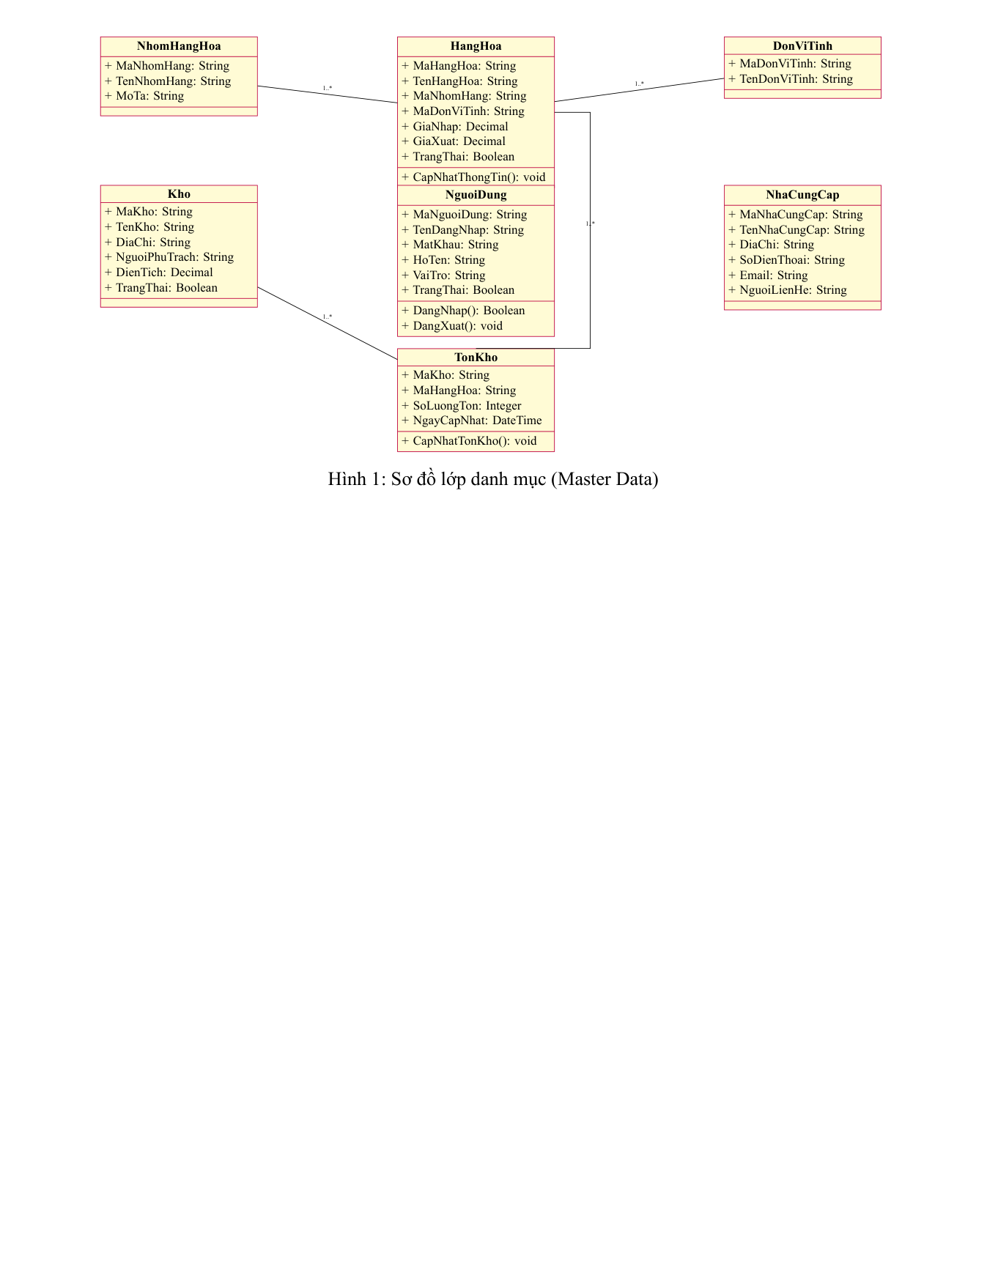
Hình 4.1: Sơ đồ lớp danh mục (Master Data)
Giải thích sơ đồ: Sơ đồ lớp danh mục mô tả “xương sống” dữ liệu tĩnh của hệ thống.
HangHoa
là trung tâm: thuộc một
NhomHangHoa
, gắn một
DonViTinh
, và có nhiều bản ghi
TonKho
(mỗi kho một dòng tồn).
Kho
quan hệ 1--n với
TonKho
.
NhaCungCap
dùng trên phiếu nhập; phiếu xuất dùng ghi chú người nhận (không có lớp khách hàng).
NguoiDung
đại diện tài khoản/vai trò. Các đường nối kèm số nhiều (1, n, 1..*) cho biết ràng buộc: ví dụ một hàng có nhiều tồn theo kho; nhiều hàng chung một nhóm.

4.3.2 Nhóm nghiệp vụ nhập -- xuất
Gồm phiếu nhập/xuất và chi tiết dòng hàng; quan hệ với NCC, KH, kho, hàng.
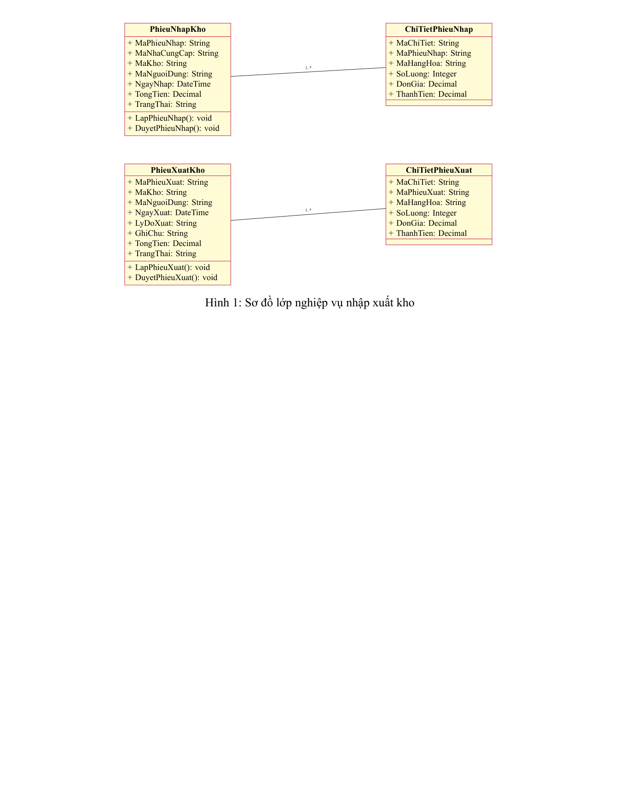
Hình 4.2: Sơ đồ lớp nghiệp vụ nhập xuất kho
Giải thích sơ đồ: Nhóm này mô tả cấu trúc
giao dịch
.
PhieuNhapKho
gắn
NhaCungCap
,
Kho
,
NguoiDung
(người lập) và có nhiều
ChiTietPhieuNhap
; mỗi chi tiết trỏ một
HangHoa
.
PhieuXuatKho
tương tự phiếu nhập nhưng không gắn NCC/KH -- có trường lý do/ghi chú.
TonKho
liên kết Kho--HangHoa để khi duyệt phiếu có thể tăng/giảm số lượng. Sơ đồ làm rõ: phiếu và chi tiết là cấu trúc master--detail; tồn là lớp bị cập nhật bởi hành vi duyệt (sẽ thấy rõ hơn ở sequence).

4.3.3 Nhóm kiểm kê và lịch sử
Gồm phiếu kiểm kê, chi tiết kiểm kê và log thao tác.
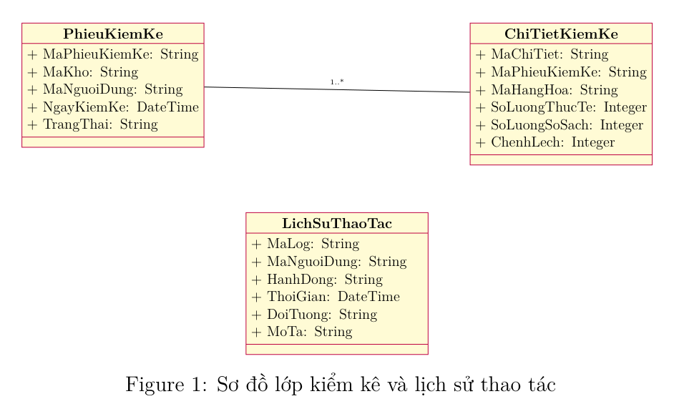
Hình 4.3: Sơ đồ lớp kiểm kê và lịch sử thao tác
Giải thích sơ đồ:
PhieuKiemKe
--
ChiTietKiemKe
cũng theo mẫu master--detail; mỗi dòng lưu SL sổ, SL thực tế, chênh lệch.
LichSuThaoTac
ghi nhận ai làm gì (duyệt, thêm hàng
), quan hệ với
NguoiDung
. Nhóm này bổ sung phần cấu trúc cho UC33 và audit, tách khỏi sơ đồ nhập xuất để tránh rối.

4.4 Phân tích cấu trúc trong từng use case (biểu đồ lớp theo UC)
Với một số use case quan trọng, vẽ class diagram “cắt lát”: chỉ các lớp và quan hệ
cần có để thực hiện mục tiêu use case đó
.

4.4.1 UC03--UC07 -- Quản lý tài khoản (cắt lát lớp)
Mục tiêu
: duy trì danh mục người dùng (thêm/sửa/xóa/tìm/xem DS) và hỗ trợ đăng nhập/đăng xuất.
Lớp tham gia
:
NguoiDung
(đối tượng quản lý),
LichSuThaoTac
(ghi vết -- tùy chọn).
Quan hệ
: Một
NguoiDung
có thể sinh ra nhiều bản ghi lịch sử thao tác (1..n).
Phương thức liên quan
:
themTaiKhoan
(UC03),
suaTaiKhoan
(UC04),
xoaTaiKhoan
/
khoaMoTaiKhoan
(UC05),
timKiemTaiKhoan
(UC06),
layDanhSachTaiKhoan
(UC07);
dangNhap
/
dangXuat
(UC01/UC02);
ghiLog
trên
LichSuThaoTac
.
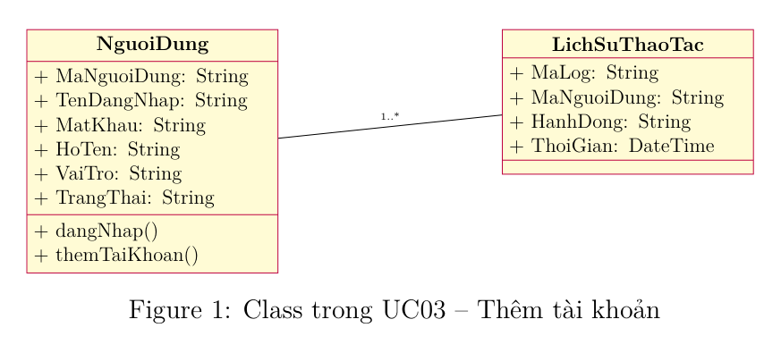
Hình 4.4: Class trong UC03--UC07 -- Quản lý tài khoản
Giải thích sơ đồ: Cắt lát cấu trúc cho nhóm tài khoản:
NguoiDung
chứa thuộc tính và các operation CRUD + xác thực;
LichSuThaoTac
ghi vết. Quan hệ 1..* nghĩa là một người dùng có thể phát sinh nhiều log. Các lớp hàng/phiếu không xuất hiện vì không tham gia mục tiêu quản lý tài khoản.

4.4.2 UC13 -- Thêm hàng hóa
Mục tiêu use case
: thêm mặt hàng và khởi tạo tồn.
Lớp tham gia
:
• NguoiDung: người thực hiện.
• HangHoa: đối tượng được tạo.
• NhomHangHoa, DonViTinh: tham chiếu bắt buộc khi tạo hàng.
• TonKho, Kho: khởi tạo tồn = 0 tại từng kho.
Quan hệ chính
: HangHoa thuộc 1 NhomHangHoa; đo bằng 1 DonViTinh; có nhiều TonKho (theo từng Kho).
Phương thức liên quan
:
HangHoa.themHangHoa()
,
TonKho.khoiTaoTon()
/
capNhatTonKho()
;
HangHoa.timKiem()
dùng cho UC16.
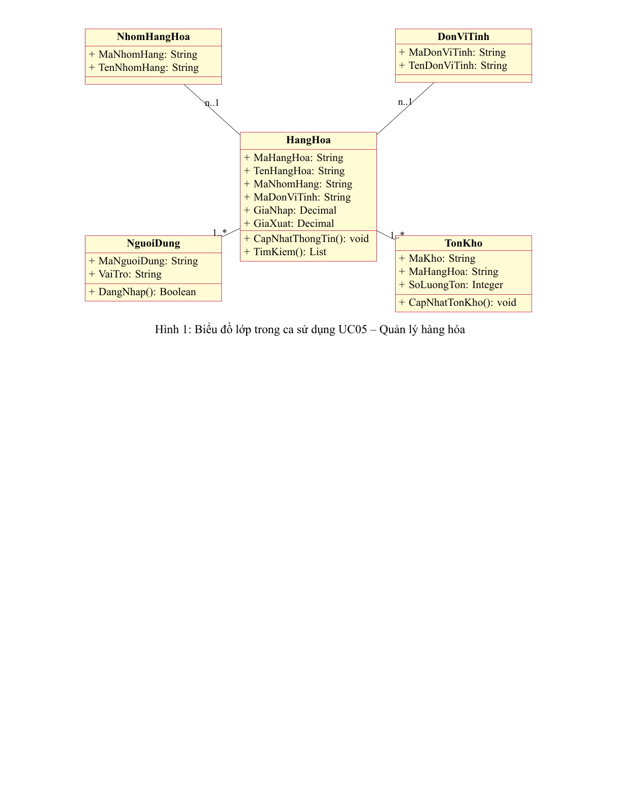
Hình 4.5: Biểu đồ lớp trong ca sử dụng UC13 -- Thêm hàng hóa
Giải thích sơ đồ: Cắt lát cấu trúc cho UC13.
HangHoa
ở giữa, quan hệ n..1 với
NhomHangHoa
và
DonViTinh
(mỗi hàng thuộc đúng một nhóm, một ĐVT). Quan hệ 1..* với
TonKho
: sau khi thêm hàng phải có dòng tồn theo kho.
NguoiDung
thể hiện actor thực hiện. Các operation trên
HangHoa
(
CapNhatThongTin
,
TimKiem
) và
TonKho.CapNhatTonKho
gắn với việc tạo và sau này tra cứu hàng.

4.4.3 UC23 -- Lập phiếu nhập kho
Mục tiêu use case
: tạo phiếu nhập, chi tiết dòng hàng; khi duyệt cập nhật tồn.
Lớp tham gia
:
NguoiDung
,
PhieuNhapKho
,
ChiTietPhieuNhap
,
NhaCungCap
,
Kho
,
HangHoa
,
TonKho
.
Quan hệ chính
:
• Một phiếu nhập có nhiều chi tiết (1..n).
• Mỗi chi tiết tham chiếu một HangHoa.
• Phiếu gắn một NhaCungCap, một Kho, một NguoiDung (người lập).
• Khi duyệt: TonKho tại (Kho, HangHoa) được tăng.
Phương thức liên quan
:
PhieuNhapKho.lapPhieuNhap()
,
themChiTiet
,
guiDuyet()
,
duyetPhieuNhap()
/
tuChoiPhieu()
;
TonKho.tangTon()
.
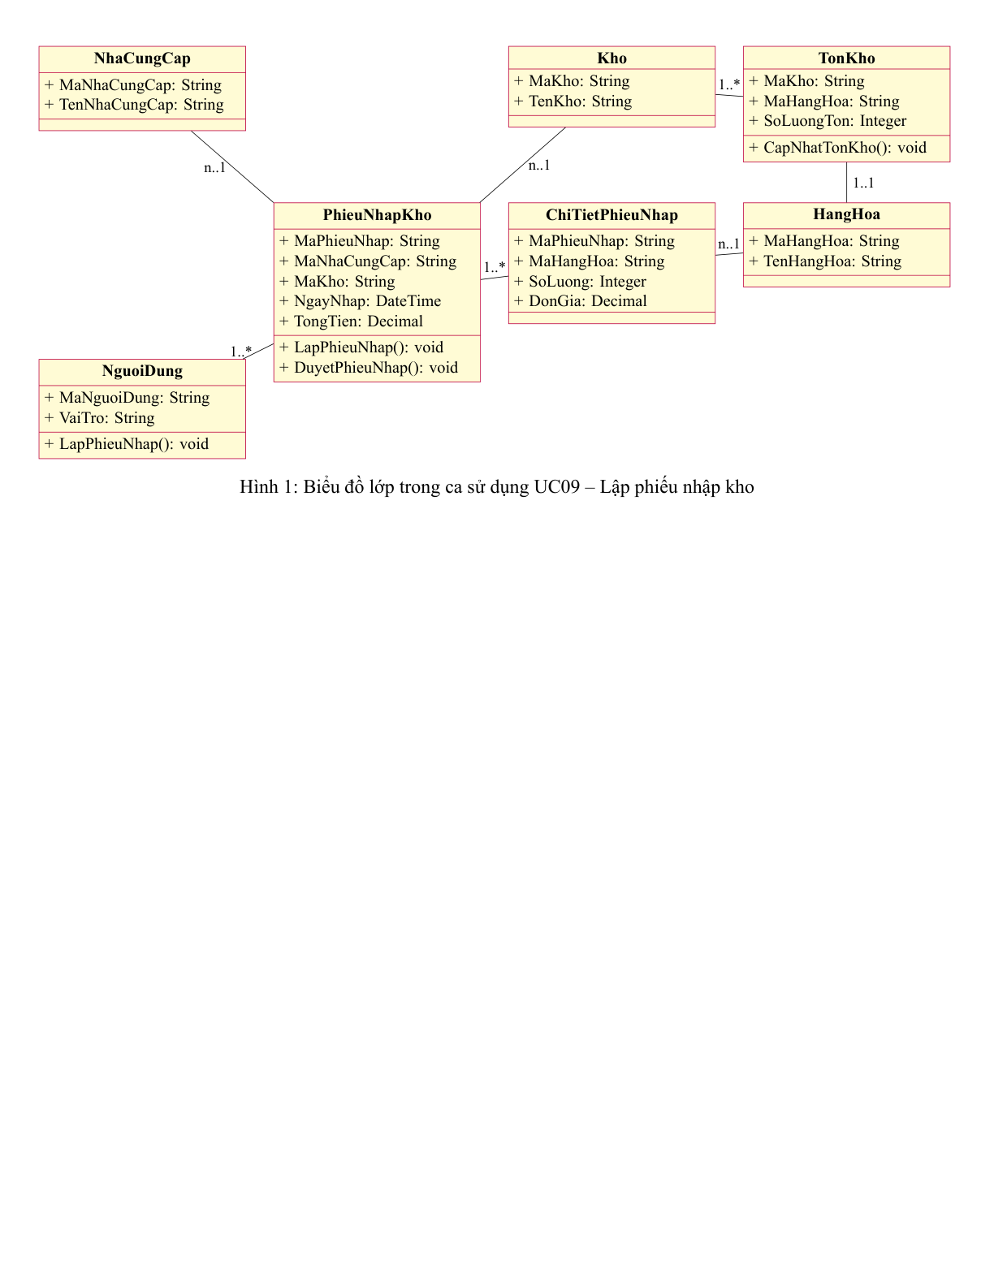
Hình 4.6: Biểu đồ lớp trong ca sử dụng UC23 -- Lập phiếu nhập kho
Giải thích sơ đồ:
PhieuNhapKho
là lớp trung tâm UC23 với operation
LapPhieuNhap
,
DuyetPhieuNhap
. Nó liên kết 1..* tới
ChiTietPhieuNhap
; mỗi chi tiết n..1 tới
HangHoa
. Phiếu phụ thuộc
NhaCungCap
,
Kho
,
NguoiDung
.
TonKho
nối Kho và HangHoa -- khi duyệt, phương thức cập nhật tồn được gọi. Sơ đồ giải thích
vì sao
cần đủ các lớp này: thiếu chi tiết thì không biết nhập hàng gì; thiếu TonKho thì không cập nhật được số lượng sau duyệt.

4.4.4 UC28 -- Lập phiếu xuất kho
Mục tiêu use case
: tạo phiếu xuất; kiểm tra tồn khi thêm dòng; duyệt thì giảm tồn.
Lớp tham gia
:
NguoiDung
,
PhieuXuatKho
,
ChiTietPhieuXuat
,
Kho
,
HangHoa
,
TonKho
.
Quan hệ
: tương tự phiếu nhập (không có NCC/KH); TonKho kiểm tra và giảm số lượng.
Phương thức liên quan
:
PhieuXuatKho.lapPhieu()
,
themChiTiet
(kèm
TonKho.kiemTraDu
),
duyetPhieu()
$
$
TonKho.giamTon()
.
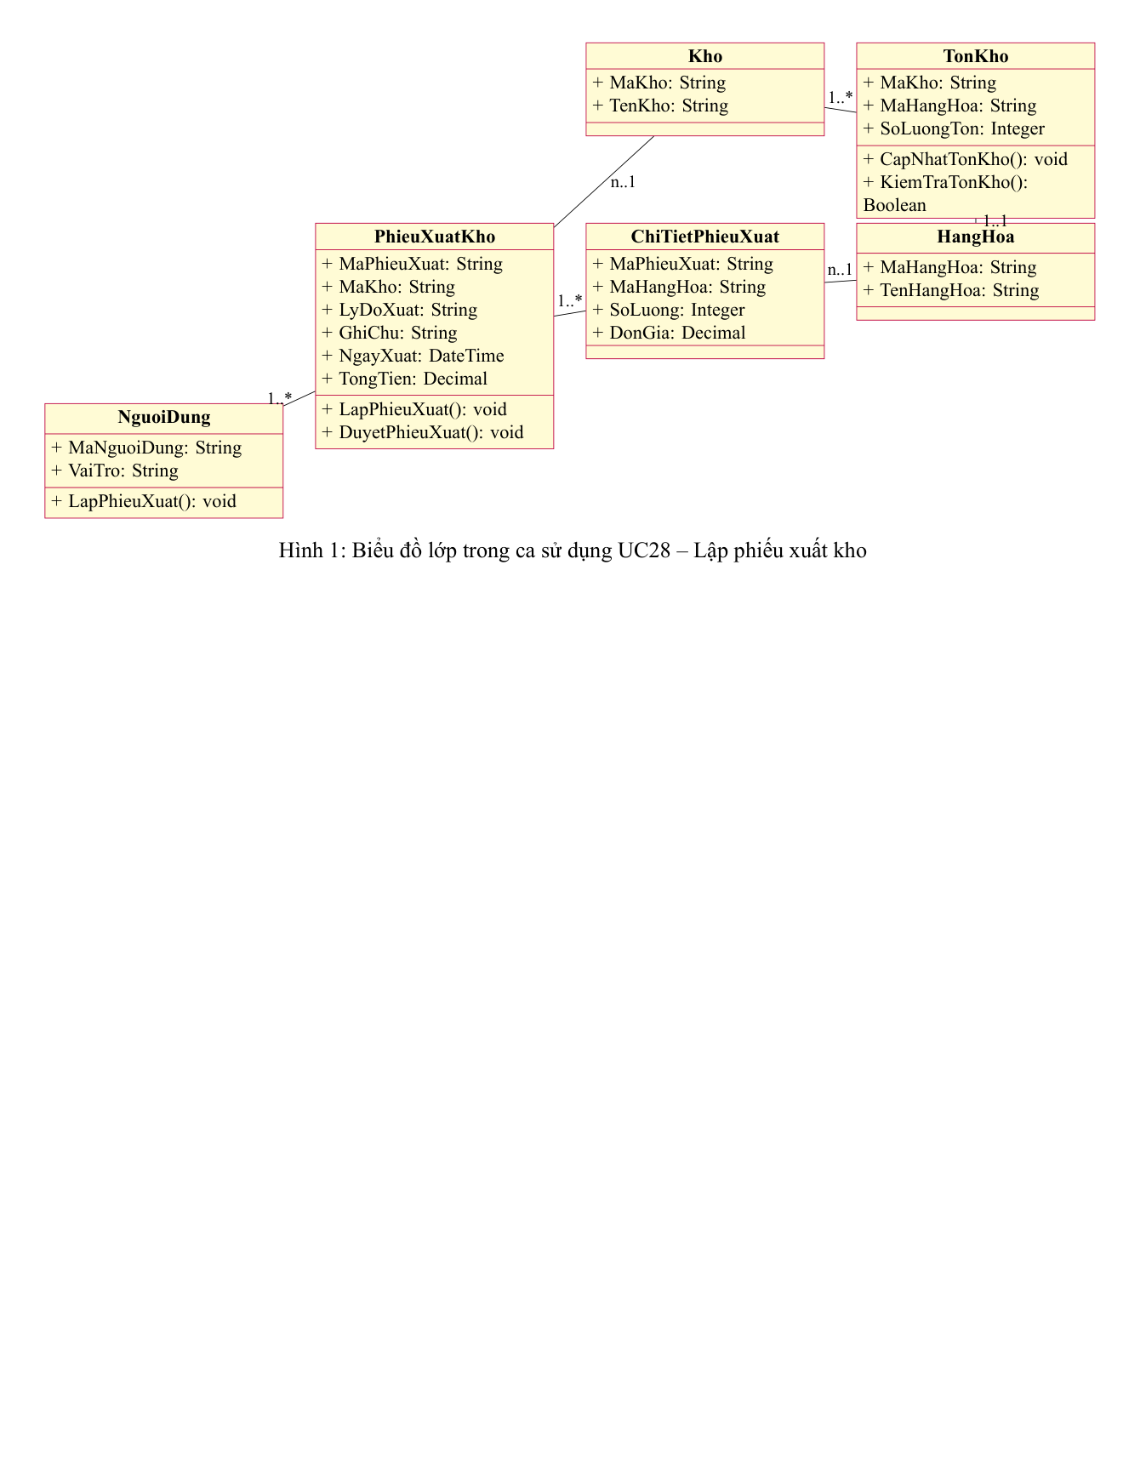
Hình 4.7: Biểu đồ lớp trong ca sử dụng UC28 -- Lập phiếu xuất kho
Giải thích sơ đồ: Cấu trúc tương tự UC23;
PhieuXuatKho
không gắn khách hàng.
TonKho
đóng hai vai: (1)
kiemTraDu
khi thêm dòng -- chặn xuất vượt tồn; (2)
giamTon
khi duyệt.
ChiTietPhieuXuat
lưu từng mặt hàng xuất. Sơ đồ làm rõ cấu trúc cần có để use case xuất vừa an toàn (không âm tồn) vừa truy vết được kho xuất và lý do xuất.

4.5 Bảng mô tả thuộc tính các lớp
|p5.5cm|p4.5cm|  Lớp | Thuộc tính chính | Ghi chú
NguoiDung | MaNguoiDung, TenDangNhap, MatKhau, HoTen, VaiTro, TrangThai | Phân quyền
HangHoa | MaHangHoa, TenHangHoa, MaNhom, MaDVT, GiaNhap, GiaXuat, TrangThai | Trung tâm danh mục
NhomHangHoa | MaNhomHang, TenNhomHang, MoTa | Phân loại
DonViTinh | MaDonViTinh, TenDonViTinh | Cái, kg, thùng...
NhaCungCap | MaNCC, Ten, DiaChi, SDT, Email, NguoiLienHe | Phục vụ nhập
Kho | MaKho, TenKho, DiaChi, NguoiPhuTrach, TrangThai | Nhiều kho
TonKho | MaKho, MaHangHoa, SoLuongTon, NgayCapNhat | Khóa phức hợp
PhieuNhapKho | MaPhieu, MaNCC, MaKho, MaNV, NgayNhap, TongTien, TrangThai | Chờ duyệt/Đã duyệt
ChiTietPhieuNhap | MaPhieu, MaHang, SoLuong, DonGia, ThanhTien | Dòng nhập
PhieuXuatKho | MaPhieu, MaKho, MaNV, NgayXuat, LyDoXuat, GhiChu, TongTien, TrangThai | Không MaKH
ChiTietPhieuXuat | MaPhieu, MaHang, SoLuong, DonGia, ThanhTien | Dòng xuất
PhieuKiemKe | MaPhieu, MaKho, MaNV, NgayKiem, TrangThai | Kiểm kê
ChiTietKiemKe | MaPhieu, MaHang, SLThucTe, SLSoSach, ChenhLech | Điều chỉnh tồn
LichSuThaoTac | MaLog, MaNguoiDung, HanhDong, ThoiGian, DoiTuong | Audit

4.6 Giải thích các phương thức của lớp
Ngoài thuộc tính (dữ liệu), mỗi lớp có
phương thức
(hành vi/khả năng xử lý). Dưới đây mô tả các phương thức chính gắn với use case đã phân tích.

4.6.1 Lớp NguoiDung
|p8.5cm|  Phương thức | Mô tả / khi nào dùng
dangNhap(ten, matKhau) | Kiểm tra tên đăng nhập và mật khẩu; trả về thành công/thất bại. Dùng cho UC01.
dangXuat() | Hủy phiên làm việc hiện tại. Dùng cho UC02.
themTaiKhoan(thongTin) | Tạo tài khoản mới (mã hóa MK, gán vai trò). Dùng cho UC03.
suaTaiKhoan(ma, thongTin) | Cập nhật họ tên, email, vai trò, (mật khẩu nếu đổi). Dùng cho UC04.
xoaTaiKhoan(ma) / khoaMoTaiKhoan(ma, trangThai) | Xóa nếu chưa có phiếu/log; nếu đã có thì chỉ khóa (UC05).
timKiemTaiKhoan(tuKhoa, boLoc) | Lọc theo tên đăng nhập / họ tên / vai trò / trạng thái. UC06.
layDanhSachTaiKhoan() | Tải danh sách (phân trang) -- UC07.
kiemTraQuyen(hanhDong) | Kiểm tra vai trò có được phép thực hiện hành động (lập phiếu, duyệt...).

4.6.2 Lớp HangHoa
|p8.5cm|  Phương thức | Mô tả / khi nào dùng
themHangHoa(thongTin) | Lưu hàng mới; gọi khởi tạo tồn kho. UC13.
capNhatThongTin(ma, thongTin) | Sửa tên, giá, nhóm, mô tả. UC14.
ngungSuDung(ma) / xoa(ma) | Xóa hoặc ngừng (nếu đã có phiếu). UC15.
timKiem(tuKhoa, boLoc) | Tìm theo mã/tên/nhóm. UC16.
layDanhSach() | Xem DS / phân trang. UC17.
layThongTin(ma) | Lấy chi tiết một mặt hàng.

4.6.3 Lớp TonKho
|p8.2cm|  Phương thức | Mô tả / khi nào dùng
khoiTaoTon(maKho, maHang) | Tạo dòng tồn = 0 khi thêm hàng mới (UC13).
tangTon(maKho, maHang, sl) | Cộng số lượng khi duyệt phiếu nhập (UC23).
giamTon(maKho, maHang, sl) | Trừ số lượng khi duyệt phiếu xuất (UC28); chỉ gọi nếu đã kiểm tra đủ.
kiemTraDu(maKho, maHang, sl) | Trả về true/false -- tồn có đủ để xuất không. UC28.
ganTheoKiemKe(maKho, maHang, slThuc) | Gán tồn = số thực tế khi duyệt kiểm kê (UC33).
layTon(maKho, maHang) | Đọc số lượng hiện tại (tìm kiếm, báo cáo UC16, UC34).

4.6.4 Lớp PhieuNhapKho
|p8.5cm|  Phương thức | Mô tả / khi nào dùng
lapPhieu(thongTinChung) | Tạo phiếu mới (NCC, kho, ngày, người lập); trạng thái ban đầu. UC23.
themChiTiet(dongHang) | Thêm dòng hàng (mã hàng, SL, đơn giá); tính thành tiền.
tinhTongTien() | Cộng thành tiền các dòng → TongTien.
guiDuyet() | Đổi trạng thái sang “Chờ duyệt”.
duyetPhieu() | QL duyệt: “Đã duyệt”; gọi TonKho.tangTon từng dòng; ghi log.
tuChoiPhieu(lyDo) | “Từ chối”; không đổi tồn; lưu lý do.

4.6.5 Lớp PhieuXuatKho
|p8.5cm|  Phương thức | Mô tả / khi nào dùng
lapPhieu(thongTinChung) | Tạo phiếu xuất (KH, kho, ngày). UC28.
themChiTiet(dongHang) | Thêm dòng; trước đó gọi TonKho.kiemTraDu; đủ mới cho thêm.
tinhTongTien() | Tính tổng giá trị phiếu xuất.
guiDuyet() | Chuyển “Chờ duyệt”.
duyetPhieu() | “Đã duyệt”; gọi TonKho.giamTon từng dòng; ghi log.
tuChoiPhieu(lyDo) | Từ chối; tồn không đổi.

4.6.6 Lớp PhieuKiemKe
|p8.2cm|  Phương thức | Mô tả / khi nào dùng
taoPhieu(maKho, ngay) | Tạo phiếu kiểm kê; nạp danh sách hàng + SL sổ từ TonKho. UC33.
nhapSoThucTe(maHang, sl) | Ghi số thực tế; tính chênh lệch = thực tế - sổ.
guiDuyet() | Gửi QL xem xét.
duyetDieuChinh() | QL duyệt: gọi TonKho.ganTheoKiemKe cho từng dòng lệch.

4.6.7 Lớp NhaCungCap / Kho (và các danh mục tương tự)
|p8.5cm|  Phương thức | Mô tả / khi nào dùng
themMoi(thongTin) | Thêm bản ghi mới: NCC (UC08) hoặc Kho (UC18).
capNhat(ma, thongTin) | Sửa thông tin danh mục -- NCC dùng cho UC09; hàng UC14; kho UC19.
xoa(ma) / ngungHoatDong(ma) | Xóa cứng nếu chưa có phiếu; nếu đã có phiếu nhập thì chỉ ngừng hoạt động (UC10); hàng UC15; kho UC20.
timKiem(tuKhoa) | Tra cứu theo mã/tên/SĐT -- NCC UC11; hàng UC16; kho UC21.
layDanhSach() | Tải danh sách (có phân trang) -- NCC UC12; hàng UC17; kho UC22; phiếu UC27/UC32.

4.6.8 Lớp LichSuThaoTac
|p8.2cm|  Phương thức | Mô tả / khi nào dùng
ghiLog(nguoiDung, hanhDong, doiTuong, moTa) | Ghi nhận ai làm gì, lúc nào (đăng nhập, duyệt phiếu, thêm hàng...).

4.6.9 Liên hệ phương thức với use case (tóm tắt)
• UC01/UC02: NguoiDung.dangNhap / dangXuat; có thể kèm LichSuThaoTac.ghiLog.
• UC03: themTaiKhoan; UC04: suaTaiKhoan; UC05: xoaTaiKhoan/khoaMoTaiKhoan; UC06: timKiemTaiKhoan; UC07: layDanhSachTaiKhoan.
• UC08--UC12: NhaCungCap them/sua/xoa/tim/xem DS.
• UC13--UC17: HangHoa them (+khoiTaoTon)/sua/xoa/tim/xem DS.
• UC18--UC22: Kho them/sua/xoa/tim/xem DS.
• UC23--UC27: PhieuNhapKho lập/sửa/xóa/tìm/xem (+ duyệt, tangTon).
• UC28--UC32: PhieuXuatKho tương tự (+ kiemTraDu, giamTon).
• UC33: PhieuKiemKe.* + ganTheoKiemKe.
• UC34: đọc/tổng hợp tồn và phiếu (báo cáo).

4.7 Tóm tắt quan hệ quan trọng
• 1 -- n: NguoiDung--Phieu; NhaCungCap--PhieuNhap; Phieu--ChiTiet; Kho--TonKho; HangHoa--TonKho.
• n -- 1: ChiTiet--HangHoa; HangHoa--NhomHangHoa; HangHoa--DonViTinh.
• Cập nhật tồn: chỉ qua phương thức tangTon / giamTon / ganTheoKiemKe khi duyệt phiếu tương ứng.

4.8 Kết luận chương
Chương 4 hoàn thành
phân tích cấu trúc
bằng biểu đồ lớp: đã nêu lớp,
thuộc tính
,
phương thức
và quan hệ. Các phương thức chính sẽ xuất hiện lại dưới dạng lời gọi thông điệp trên
biểu đồ trình tự
(Ch.5 -- phân tích hành vi).

CHƯƠNG 5: PHÂN TÍCH HÀNH VI

5.1 Phân tích hành vi bằng biểu đồ trình tự
Sau phân tích chức năng (use case) và cấu trúc (lớp), chương này dùng
biểu đồ trình tự (Sequence)
để mô tả các đối tượng tương tác theo thời gian khi thực hiện use case. Mỗi sơ đồ gắn một use case đã đặc tả: actor, giao diện, phần xử lý và dữ liệu.

5.1.1 UC01 -- Đăng nhập
Bối cảnh
: Actor muốn vào hệ thống. Đây là hành vi xác thực -- điều kiện để thực hiện các use case nghiệp vụ.
Đối tượng tham gia
:
• Người dùng (actor);
• Giao diện đăng nhập (boundary);
• Thành phần xử lý xác thực (control/hệ thống);
• Cơ sở dữ liệu / lớp NguoiDung (entity).
Kịch bản chính
: Mở form $
nhập tên/mật khẩu
hệ thống kiểm tra CSDL
tạo phiên hoặc báo lỗi
$ chuyển trang chủ nếu thành công.
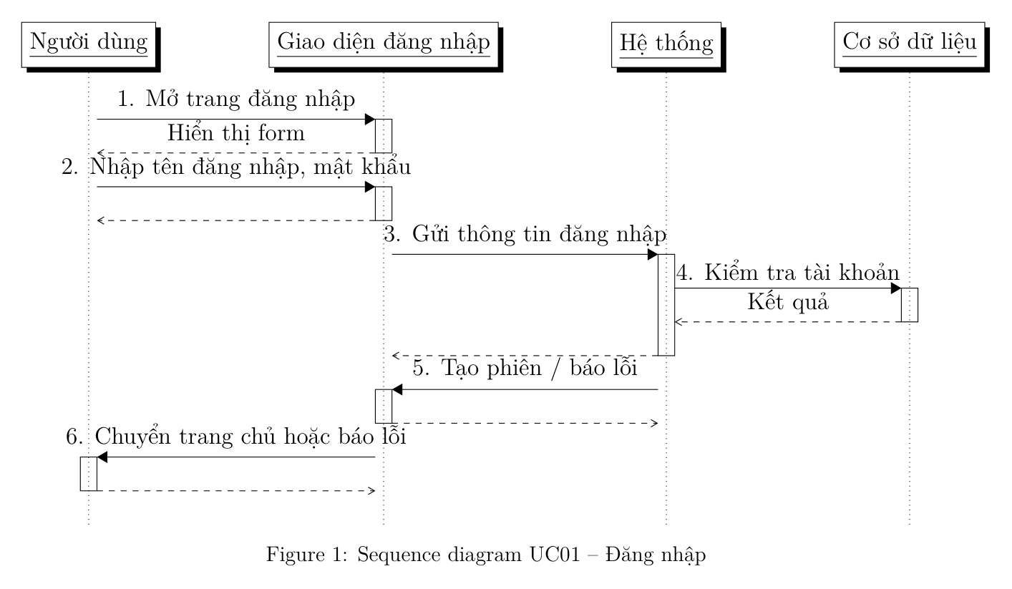
Hình 5.1: Sequence diagram UC01 -- Đăng nhập
Giải thích sơ đồ: Trục đứng là các đối tượng (Người dùng, Giao diện đăng nhập, Hệ thống, CSDL); trục thời gian đi từ trên xuống. Mũi tên ngang là thông điệp: (1)--(2) actor thao tác form; (3) giao diện gửi thông tin đăng nhập cho hệ thống; (4) hệ thống hỏi CSDL kiểm tra tài khoản; (5)--(6) trả kết quả và hiển thị trang chủ hoặc lỗi. Sơ đồ chứng minh hành vi UC01 là chuỗi tương tác
boundary → control → entity
, không chỉ là “màn hình login”.

5.1.2 UC13 -- Thêm hàng hóa
Bối cảnh
: NV/QL thêm mặt hàng mới; hệ thống phải vừa lưu danh mục vừa khởi tạo tồn.
Đối tượng tham gia
: Nhân viên kho, giao diện hàng hóa, xử lý nghiệp vụ hàng hóa, CSDL (
HangHoa
,
TonKho
).
Kịch bản chính
:
– Actor chọn thêm hàng, nhập thông tin trên form.
– Giao diện gửi dữ liệu cho hệ thống.
– Hệ thống kiểm tra mã/trùng/lệ thuộc nhóm--ĐVT.
– Lưu HangHoa; tạo TonKho = 0 các kho.
– Trả thông báo và làm mới danh sách.
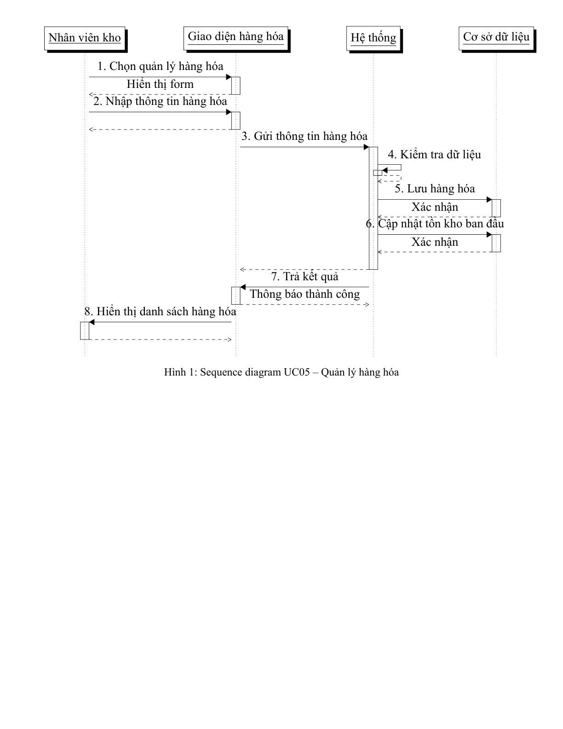
Hình 5.2: Sequence diagram UC13 -- Thêm hàng hóa
Giải thích sơ đồ: Sequence thể hiện thứ tự: NV chọn quản lý hàng hóa $
nhập thông tin
giao diện gửi hệ thống
kiểm tra dữ liệu
$ lưu
HangHoa
xuống CSDL $
cập nhật/tạo tồn ban đầu
trả thông báo thành công
hiển thị lại danh sách. Các lời gọi lồng nhau (hệ thống
$ CSDL) cho thấy bước lưu và khởi tạo tồn là hai thao tác dữ liệu tuần tự sau khi validate.

5.1.3 UC16 -- Tìm kiếm hàng hóa
Bối cảnh
: Tra cứu không làm thay đổi dữ liệu; nhấn mạnh luồng đọc (query) từ
HangHoa
và
TonKho
.
Đối tượng tham gia
: Người dùng, giao diện tìm kiếm, hệ thống, CSDL.
Kịch bản chính
: Nhập điều kiện $
truy vấn
ghép thông tin tồn
$ hiển thị (hoặc thông báo không có dữ liệu).
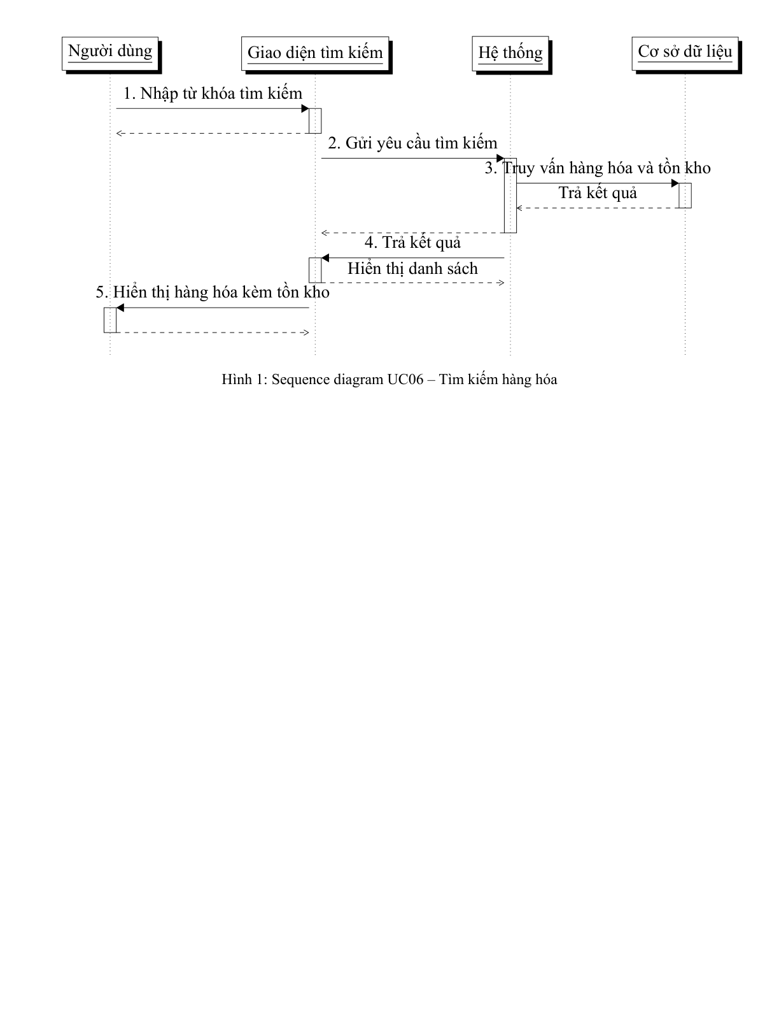
Hình 5.3: Sequence diagram UC16 -- Tìm kiếm hàng hóa
Giải thích sơ đồ: Đây là luồng
chỉ đọc
. Actor gửi điều kiện tìm; hệ thống truy vấn CSDL lấy danh sách hàng rồi lấy tồn tương ứng; kết quả trả về giao diện. Không có bước “Lưu” thay đổi nghiệp vụ. So với UC13, sequence này ngắn hơn và không có nhánh cập nhật tồn.

5.1.4 UC23 -- Lập phiếu nhập kho
Bối cảnh
: Có hai actor theo thời gian: NV lập phiếu trước, QL duyệt sau. Hành vi cập nhật tồn chỉ xảy ra ở nhánh duyệt.
Đối tượng tham gia
: NV kho, QL kho, giao diện phiếu nhập, hệ thống, CSDL (
PhieuNhapKho
,
ChiTietPhieuNhap
,
TonKho
,
LichSuThaoTac
).
Kịch bản chính
:
– NV tạo phiếu, thêm dòng chi tiết, gửi duyệt (trạng thái Chờ duyệt).
– QL mở phiếu, chọn duyệt hoặc từ chối.
– Nếu duyệt: cập nhật trạng thái, cộng tồn, ghi log.
– Nếu từ chối: giữ tồn, lưu lý do.
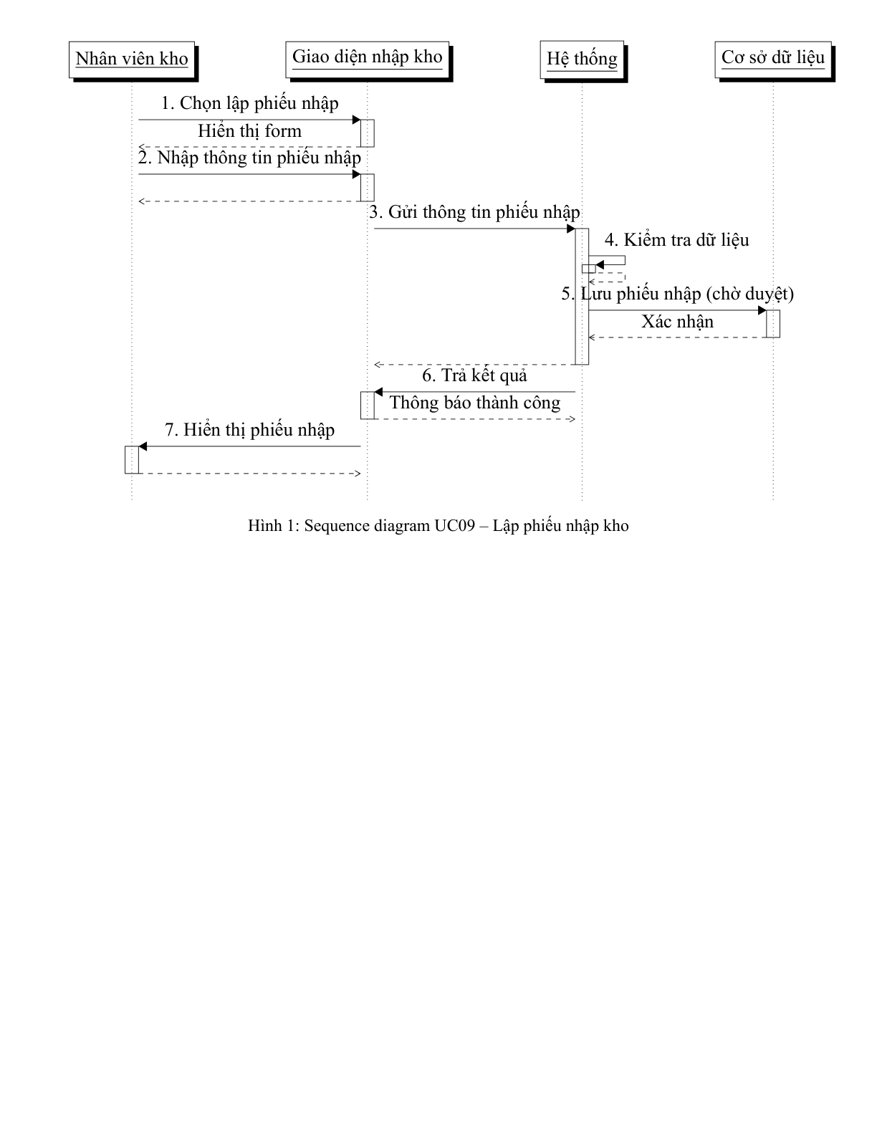
Hình 5.4: Sequence diagram UC23 -- Lập phiếu nhập kho
Giải thích sơ đồ: Sequence có
hai actor theo thời gian
: NV tạo phiếu và gửi duyệt trước; QL xuất hiện ở bước duyệt. Các thông điệp thể hiện lưu phiếu/chi tiết (trạng thái Chờ duyệt), rồi nhánh duyệt: cập nhật trạng thái, gọi cập nhật
TonKho
(tăng), ghi log. Nhánh từ chối (nếu có trên sơ đồ/mô tả) không gọi tăng tồn. Sơ đồ gắn hành vi với cấu trúc lớp phiếu--chi tiết--tồn đã nêu ở Ch.4.

5.1.5 UC28 -- Lập phiếu xuất kho
Bối cảnh
: Tương tự nhập nhưng có thêm tương tác kiểm tra tồn trước khi chấp nhận dòng hàng; duyệt thì trừ tồn.
Đối tượng tham gia
: NV, QL, giao diện phiếu xuất, hệ thống, CSDL phiếu xuất và tồn kho.
Kịch bản chính
: Tạo phiếu $
thêm dòng (kiểm tra tồn)
gửi duyệt
QL duyệt
$ giảm tồn + log.
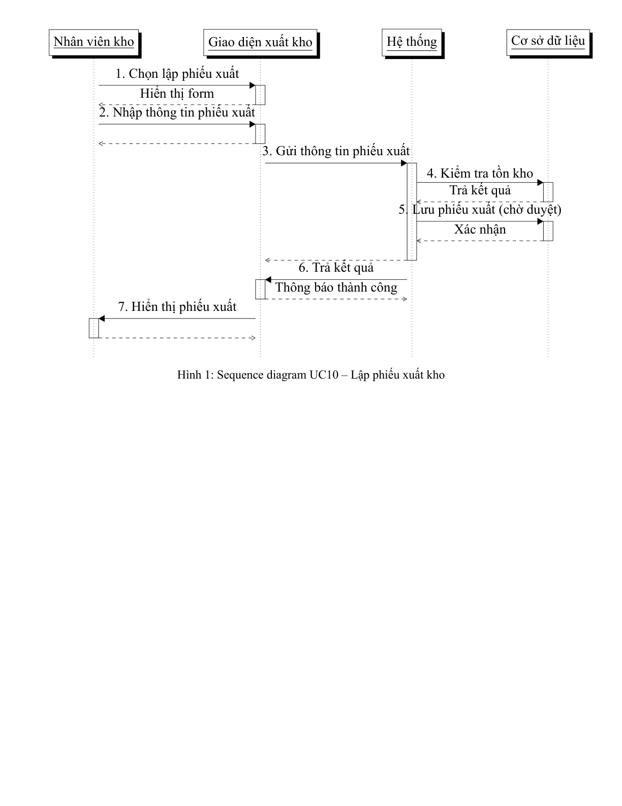
Hình 5.5: Sequence diagram UC28 -- Lập phiếu xuất kho
Giải thích sơ đồ: Khác UC23 ở chỗ trước khi chấp nhận dòng hàng, hệ thống phải
hỏi tồn
(
kiemTraDu
). Chỉ khi đủ, chi tiết mới được lưu. Sau duyệt, thông điệp cập nhật tồn theo hướng
giảm
. Sequence làm rõ ràng buộc an toàn: không cho xuất vượt số lượng hiện có.

5.2 Phân tích hành vi đối tượng phiếu (biểu đồ trạng thái)
Sequence mô tả tương tác
giữa
các đối tượng; state machine mô tả hành vi
của chính
đối tượng phiếu qua các trạng thái.

5.2.1 Phiếu nhập kho
Trạng thái điển hình: Mới tạo $
Chờ duyệt
$ Đã duyệt / Từ chối; có thể Hủy khi được phép. Chỉ ở “Đã duyệt” mới làm thay đổi tồn kho.
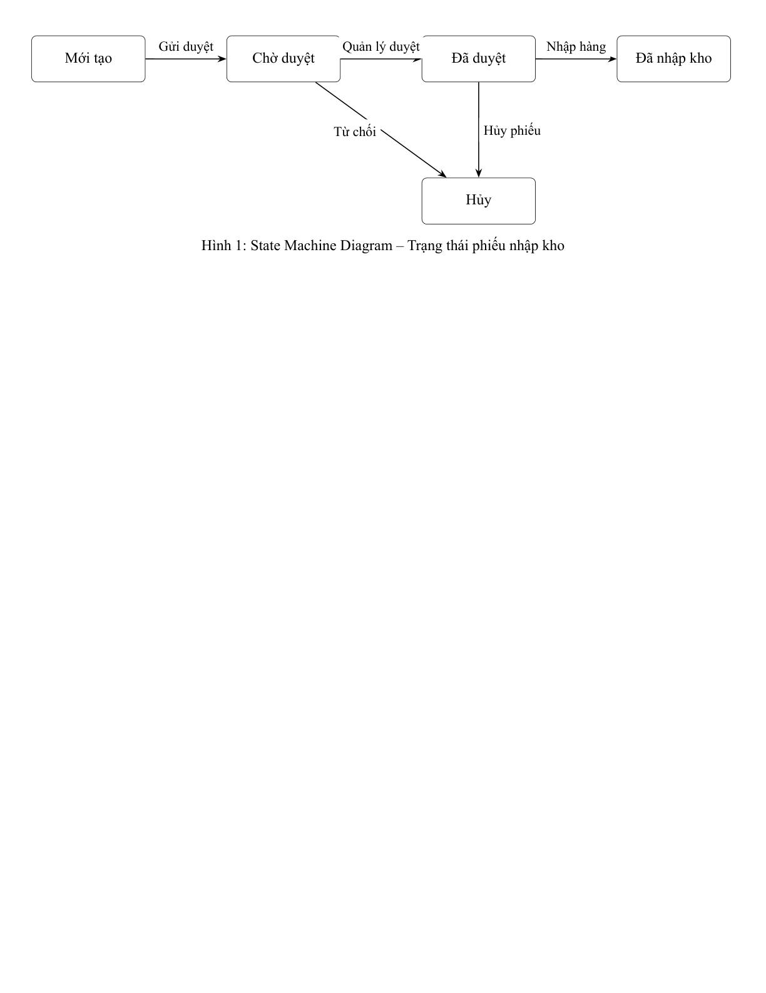
Hình 5.6: State Machine Diagram – Trạng thái phiếu nhập kho
Giải thích sơ đồ: Hình tròn/oval (hoặc bo tròn) là các
trạng thái
của một phiếu nhập. Mũi tên là
sự kiện chuyển trạng thái
: gửi duyệt, duyệt, từ chối, hủy. Ý nghĩa: ở “Chờ duyệt” phiếu không được sửa tùy tiện; “Đã duyệt” là trạng thái kết thúc nghiệp vụ thành công và là điều kiện để tăng tồn; “Từ chối” kết thúc mà không đụng tồn. State bổ sung cho sequence: sequence nói
ai gọi ai
, state nói
phiếu đang ở pha nào
.

5.2.2 Phiếu xuất kho
Cùng mô hình trạng thái với phiếu nhập (Mới tạo, Chờ duyệt, Đã duyệt, Từ chối, Hủy).
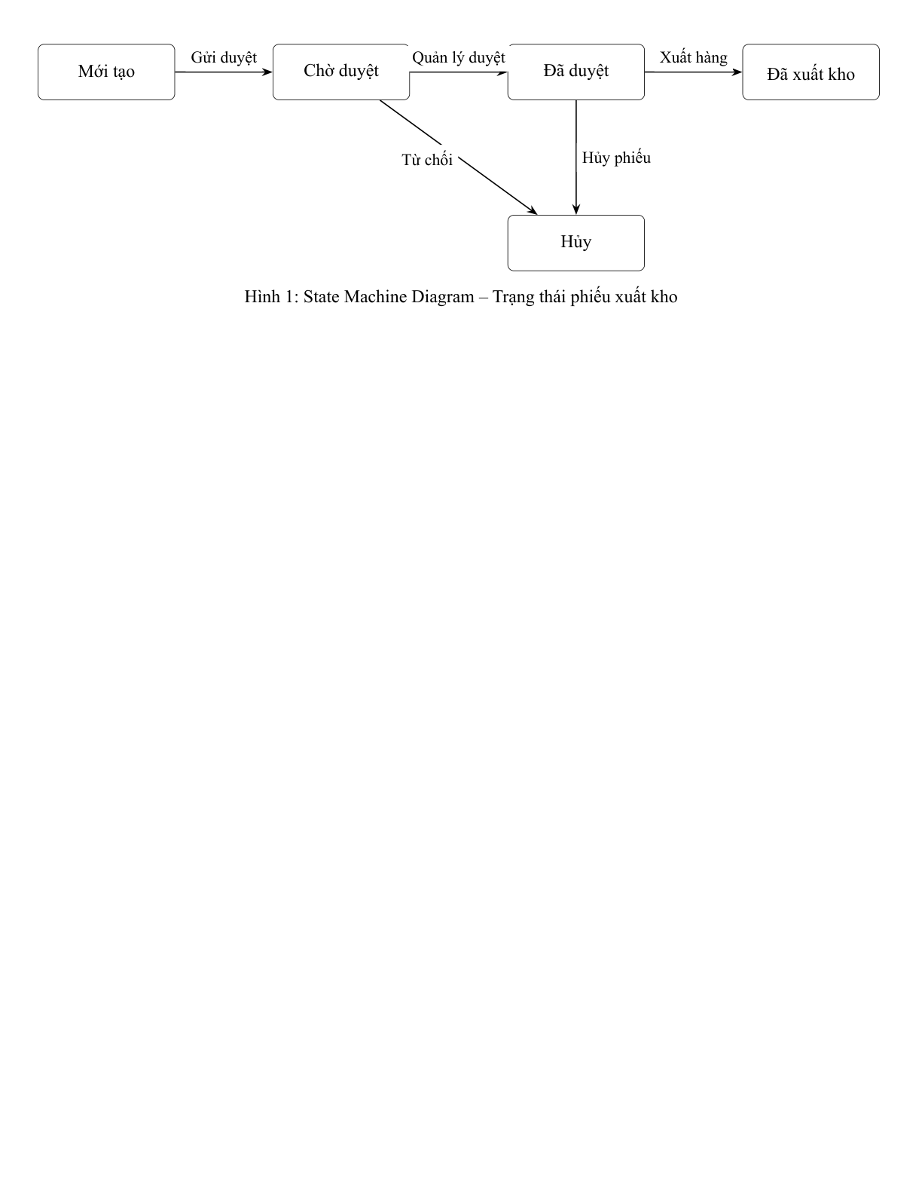
Hình 5.7: State Machine Diagram – Trạng thái phiếu xuất kho
Giải thích sơ đồ: Máy trạng thái phiếu xuất
đối xứng
phiếu nhập: cùng các trạng thái và sự kiện chuyển. Khác biệt nghiệp vụ nằm ở hành động kèm theo khi vào “Đã duyệt” (giảm tồn thay vì tăng), không nằm ở hình dạng sơ đồ trạng thái.

5.3 Kết luận chương
Chương 5 hoàn thành
phân tích hành vi
bằng
biểu đồ trình tự
(và state bổ sung).
Tổng kết ba giai đoạn:
– Chức năng (Ch.3): phân tích bằng Use Case;
– Cấu trúc (Ch.4): phân tích bằng Class;
– Hành vi (Ch.5): phân tích bằng Sequence.
Tiếp theo: thiết kế chi tiết (Ch.6) và CSDL/giao diện (Ch.7).

CHƯƠNG 6: THIẾT KẾ CHI TIẾT
Sau ba giai đoạn phân tích (chức năng -- cấu trúc -- hành vi), chương này chuyển sang
thiết kế
: kiến trúc thành phần và làm rõ quan hệ phục vụ triển khai.

6.1 Component Diagram
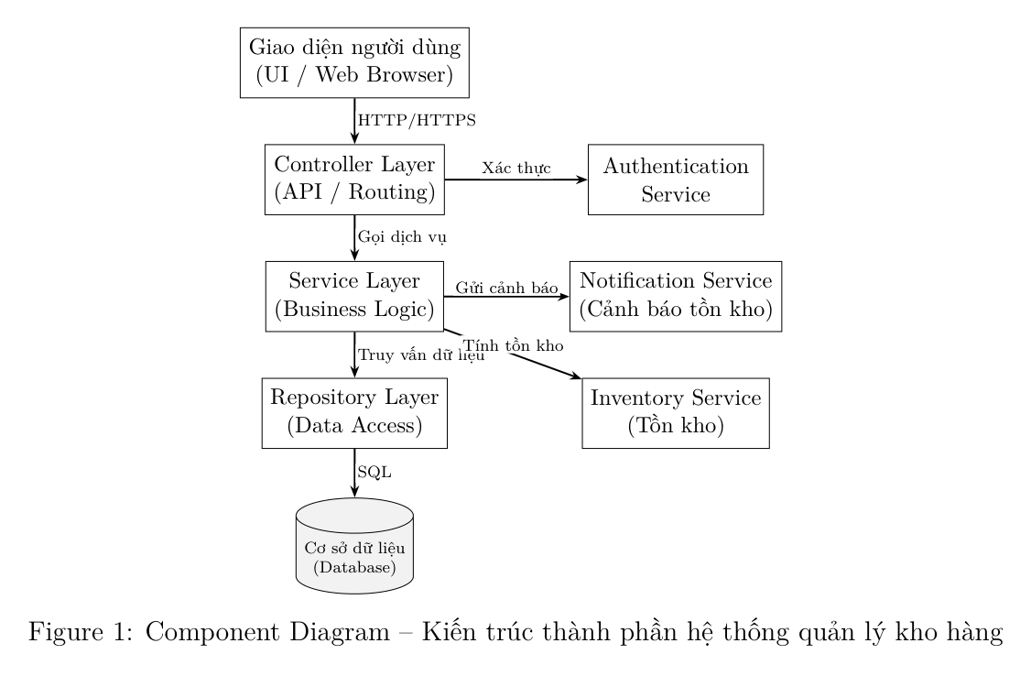
Hình 6.1: Component Diagram – Kiến trúc thành phần hệ thống quản lý kho hàng
Giải thích sơ đồ: Component diagram mô tả
kiến trúc triển khai logic
theo tầng:
• UI / Web Browser: lớp giao diện người dùng (form đăng nhập, màn hình phiếu, danh mục...).
• Controller: nhận HTTP, định tuyến request tới service.
• Service: logic nghiệp vụ (duyệt phiếu, tính tồn, xác thực...).
• Repository / Data Access: truy vấn CSDL.
• Database: lưu bảng NguoiDung, HangHoa, phiếu, tồn...
• Các khối phụ bên phải (Authentication, Notification/cảnh báo tồn, Inventory): service chuyên biệt được Service layer gọi tới.
Mũi tên từ trên xuống thể hiện phụ thuộc: UI không gọi thẳng Database mà đi qua Controller $
Service
$ Repository. Điều này khớp sequence (boundary--control--entity) và class (thực thể nghiệp vụ).

6.2 Quan hệ chính giữa các lớp (thiết kế)
• NguoiDung 1--n PhieuNhapKho / PhieuXuatKho / PhieuKiemKe.
• NhaCungCap 1--n PhieuNhapKho; PhieuXuatKho không gắn khách hàng (chỉ ghi chú/lý do).
• Phieu 1--n ChiTiet; ChiTiet n--1 HangHoa.
• Kho 1--n TonKho; HangHoa 1--n TonKho.
• NguoiDung 1--n LichSuThaoTac.

6.3 Kết luận chương
Thiết kế thành phần và quan hệ lớp làm nền cho CSDL và giao diện (Ch.7).

CHƯƠNG 7: THIẾT KẾ CƠ SỞ DỮ LIỆU VÀ GIAO DIỆN
Sau phân tích (chức năng -- cấu trúc -- hành vi) và thiết kế chi tiết, chương này
thiết kế bảng CSDL
(map từ lớp) và
giao diện
.

7.1 Danh sách bảng
CSDL quan hệ gồm các bảng chính sau (khóa chính/khóa ngoại bám theo class diagram Ch.6):
|p9.5cm|  Bảng | Mô tả
NguoiDung | Tài khoản: mã, tên đăng nhập, mật khẩu (mã hóa), họ tên, vai trò, trạng thái.
HangHoa | Hàng hóa: mã, tên, nhóm, ĐVT, giá nhập/xuất, mô tả, trạng thái.
NhomHangHoa | Nhóm hàng: mã, tên, mô tả.
DonViTinh | Đơn vị tính: mã, tên.
NhaCungCap | NCC: mã, tên, địa chỉ, SĐT, email, người liên hệ.
Kho | Kho: mã, tên, địa chỉ, người phụ trách, diện tích, trạng thái.
PhieuNhapKho | Phiếu nhập: mã, NCC, kho, người lập, ngày, tổng tiền, trạng thái.
ChiTietPhieuNhap | Chi tiết nhập: mã phiếu, hàng, số lượng, đơn giá, thành tiền.
PhieuXuatKho | Phiếu xuất: mã, kho, người lập, ngày, lý do, ghi chú, tổng tiền, trạng thái (không KH).
ChiTietPhieuXuat | Chi tiết xuất: mã phiếu, hàng, số lượng, đơn giá, thành tiền.
PhieuKiemKe | Phiếu kiểm kê: mã, kho, người kiểm, ngày, trạng thái.
ChiTietKiemKe | Chi tiết KK: mã phiếu, hàng, SL thực tế, SL sổ, chênh lệch.
TonKho | Tồn: mã kho + mã hàng (khóa phức hợp), số lượng, ngày cập nhật.
LichSuThaoTac | Log: mã, người dùng, hành động, thời gian, đối tượng, mô tả.

7.2 Đặc tả một số bảng quan trọng

7.2.1 Bảng HangHoa
|p3.5cm|p6cm|  Thuộc tính | Kiểu | Mô tả
MaHangHoa | VARCHAR(20) | PK, duy nhất.
TenHangHoa | NVARCHAR(255) | Không null.
MaNhomHang | VARCHAR(20) | FK → NhomHangHoa.
MaDonViTinh | VARCHAR(20) | FK → DonViTinh.
GiaNhap | DECIMAL(18,2) | 0.
GiaXuat | DECIMAL(18,2) | 0.
TrangThai | BIT | 1 = dùng, 0 = ngừng.

7.2.2 Bảng TonKho
|p3.5cm|p6cm|  Thuộc tính | Kiểu | Mô tả
MaKho | VARCHAR(20) | PK + FK → Kho.
MaHangHoa | VARCHAR(20) | PK + FK → HangHoa.
SoLuongTon | INT | 0; cập nhật khi duyệt nhập/xuất/kiểm kê.
NgayCapNhat | DATETIME | Lần cập nhật gần nhất.

7.2.3 Bảng PhieuNhapKho / PhieuXuatKho
• PhieuNhapKho: MaPhieu, MaNCC, MaKho, MaNguoiDung, NgayNhap, TongTien, TrangThai (Chờ duyệt / Đã duyệt / Từ chối).
• PhieuXuatKho: MaPhieu, MaKho, MaNguoiDung, NgayXuat, LyDoXuat, GhiChu, TongTien, TrangThai (không có MaKhachHang).
• Chi tiết phiếu: MaPhieu, MaHang, SoLuong, DonGia, ThanhTien.

7.2.4 Bảng PhieuKiemKe
• PhieuKiemKe: MaPhieu, MaKho, MaNguoiDung, NgayKiem, TrangThai.
• ChiTietKiemKe: MaPhieu, MaHang, SoLuongThucTe, SoLuongSoSach, ChenhLech.

7.3 Thiết kế giao diện

7.3.1 Sơ đồ điều hướng màn hình
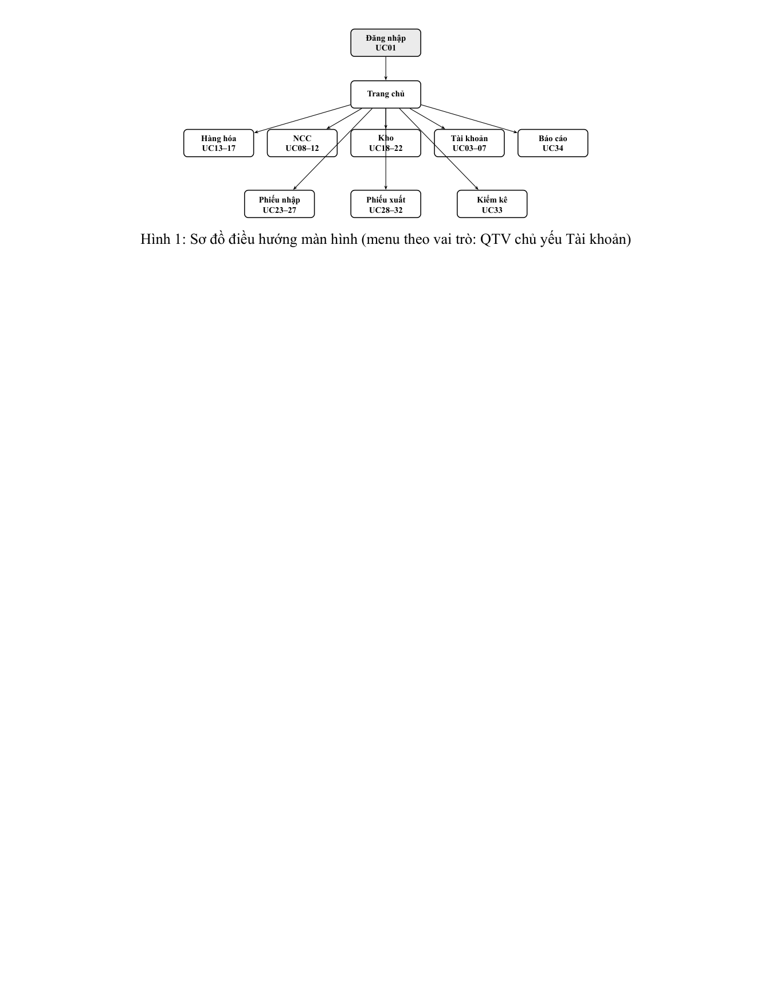
Hình 7.1: Sơ đồ điều hướng màn hình (menu theo vai trò: QTV chủ yếu Tài khoản)
Giải thích sơ đồ: Sơ đồ điều hướng (navigation) cho thấy người dùng
đi từ màn nào sang màn nào
sau khi đăng nhập:
• Điểm vào: Đăng nhập (UC01) → Trang chủ (Dashboard).
• Từ trang chủ tỏa ra các màn chức năng (theo vai trò): QTV chủ yếu thấy Tài khoản (UC03--UC07); QL/NV thấy hàng, NCC, kho, phiếu, báo cáo tương ứng quyền.
• Sơ đồ vẽ đủ các màn hệ thống; khi triển khai, menu ẩn mục không thuộc quyền actor (QTV không vào kho/báo cáo).
• Mỗi hộp gắn mã UC để truy vết thiết kế giao diện về phân tích chức năng.
Sơ đồ không mô tả layout chi tiết từng form, mà mô tả
cấu trúc menu/luồng màn hình
phục vụ triển khai UI.
Các màn hình chính:
• Đăng nhập (UC01); Trang chủ / Dashboard.
• Hàng hóa (UC13--UC17); NCC (UC08--UC12); Kho (UC18--UC22); Tài khoản (UC03--UC07) -- mỗi nhóm đủ thêm/sửa/xóa/tìm/xem DS.
• Phiếu nhập (UC23--UC27); Phiếu xuất (UC28--UC32); Kiểm kê (UC33).
• Báo cáo nhập--xuất--tồn (UC34): chọn điều kiện, bảng kết quả, xuất Excel.

7.4 Kết luận chương
Chương 7: CSDL + giao diện. Báo cáo hoàn thiện:
– Nghiệp vụ + activity;
– PT chức năng (Use Case) → PT cấu trúc (Class) → PT hành vi (Sequence);
– Thiết kế chi tiết + CSDL/UI.

